

UNIVERZITET U NIŠU
ELEKTRONSKI FAKULTET

Poređenje message broker i streaming platformi

Seminarski rad
Studijski program: Računarstvo i informatika
Modul: Softversko inženjerstvo

Mentor: Student:
Prof. dr Ivan Milentijević Željko Vasić, br.ind. 1808

Sadržaj
1. Uvod 3
2. Osnovni koncepti sistema za razmenu poruka 3
2.1. Posrednički sistem zasnovan na porukama 3
2.1.1. Osnovni pojmovi 3
2.2. Sinhrona komunikacija 4
2.3. Asinhrona komunikacija 4
2.4. Streaming platforme 5
3. Streaming platforme i message brokeri 5
3.1. Kafka 5
3.1.1. Kafka arhitektura 5
3.1.2. Tok poruka 7
3.1.3. Načini rada Kafke 7
3.2. RabbitMQ 9
3.3. ZeroMQ 11
3.4. Mosquitto 12
3.5. Uporedna analiza platformi 13
3.5.1. Kafka i RabbitMQ 13
3.5.2. RabbitMQ i Mosquitto 13
3.5.3. Kafka i ZeroMQ 14
3.5.4. Mosquitto i ZeroMQ 14
3.5.5. Tabelarno upoređivanje platformi 15
4. Komparativni primeri streaming platformi 16
4.1. Specifičnosti Kafke sa primerima 16
4.1.1. Skladištenje poruka 16
4.1.2. Skaliranje i load balancing 18
4.1.3. Očuvanje redosleda poruka 22
4.1.4. Pamćenje offseta 23
4.1.5. Upravljanje zagušenjem 24
4.1.6. Centralizacija logova 27
4.2. Specifičnosti RabbitMQ sa primerima 28
4.2.1. Balansiranje opterećenja 29
4.2.2. Event broadcasting 31
4.3. Specifičnosti ZeroMQ sa primerima 34
4.3.1. Push/Pull model 34
4.3.2. Publish/Subscribe model 38
4.4. Specificnosti Mosquitto sa primerima 40
4.4.1. Kvalitet usluge(QoS) 40
5. Zaključak 43
6. Popis slika 44
7. Literatura 44

Uvod
Razmena poruka je osnova komunikacije u savremenim distribuiranim i softverskim sistemima. Distribuirani sistemi danas mogu da uključuju na hiljade čvorova koji su geografski raspoređeni po čitavom svetu. Lokacija i ponašanje tih čvorova mogu da se dinamički menjaju kroz vreme. Zbog ovih karaktersitika distribuirani sistemi sve češće koriste posredne mehanizme za razmenu poruka umesto tradicionalnog prisupa u kome aplikacije direktno razmenjuju poruke između sebe [1]. Na ovaj način se obezbeđuje slaba povezanost (loose coupling) između čvorova koja je neophodna u ovakvim dinamičnim okruženjima.

Osnovni koncepti sistema za razmenu poruka

Posrednički sistem zasnovan na porukama
Posrednički sistem zasnovan na razmeni poruka (Message-oriented middleware - MOM) je jedan od najvažnijih koncepata u savremenoj distribuiranoj arhitekturi. MOM je posrednički sloj koji olakšava komunikaciju između distribuiranih aplikacija putem razmene poruka.Omogućava razmenu poruka između proizvođača i potrošača podataka na asinhron način, uz korišćenje posredničkog sistema. Pošiljalac i primalac poruke ne komuniciraju direktno već se poruke šalju koristeći red čekanja (queue) kao dodatni korak. Pošiljac šalje poruke u queue koje se tamo skladište dok ih primalac poruke ne preuzme. Glavna prednost je ta što omogućava aplikacijama da šalju poruke iako ne znaju kada će te poruke biti obrađene i ko će ih obraditi. Primalac poruke ne mora da bude dostupan u trenutku kada se poruka šalje [2]. Ovakav model komunikacije povećava otpornost na greške i omogućava lakše horizontalno skaliranje sistema.

Osnovni pojmovi
Proizvođač (producer) je komponenta sistema koja kreira poruke i šalje ih u sistem za razmenu poruka. Proizvođač ne mora da zna ko će primiti njegovu poruku niti kada će ona biti obrađena.
Potrošač (consumer) je komponenta sistema koja prima poruke i obrađuje ih. Jedan ili više potrošača mogu da slušaju iste poruke u zavisnosti od modela komunikacije.
Posrednik (broker) je komponenta MOM sistema koja prima poruke od proizvođača i prosleđuje ih potrošačima. Broker upravlja rutiranjem poruka, redovima čekanja, potvrdom isporuke i ostalim mehanizmima koji omogućavaju pouzdanu i bezbednu komunikaciju.
Poruka koja se prenosi sadrži payload(korisni sadržaj) i dodatne metapodatke. Poruka je nezavisna od aplikacije koja je šalje i aplikacije koja je prihvata čime se umnogome povećava fleksibilnost sistema.

Sinhrona komunikacija
Kod sinhrone komunikacije između aplikacija, kada jedna aplikacija pošalje zahtev drugoj aplikaciji ne nastavlja sa daljim izvršenjem već čeka da primi odgovor od te aplikacije. Rad pošiljaoca se blokira sve dok ne dobije odgovor.

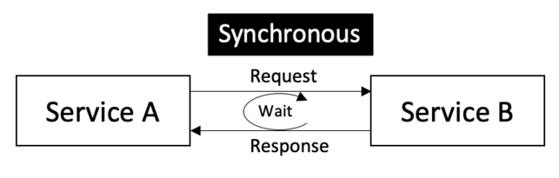
Slika 1 Ilustracija sinhrone komunikacije

Asinhrona komunikacija
Kod asinhrone komunikacije kada jedna aplikacija pošalje zahtev drugoj aplikaciji ili servisu, ona nastavlja sa daljim izvršenjem i ne čeka da primi odgovor. Asinhroni pristup omogućava aplikaciji da izvršava druge zadatke dok se zahtev još uvek obrađuje na odredištu. Na ovaj način se izbegava blokiranje sistema i omogućava efikasnije korišćenje resursa. Aplikacije zasnovane na asinhronoj razmeni poruka najčešće koriste posrednika koji služi kao posrednik između komponenti sistema.
Manje popularna opcija je da aplikacije direktno komuniciraju međusobno, bez posrednika. Klijent šalje zahtev tako što šalje poruku aplikaciji. Ukoliko se očekuje odgovor, servis će poslati odgovor istim ili drugim komunikacionim kanalom. Zbog toga što je komunikacija asinhrona klijent se ne blokira čekajući na odgovor, već je dizajniran sa pretpostavkom da će odgovor stići kasnije.

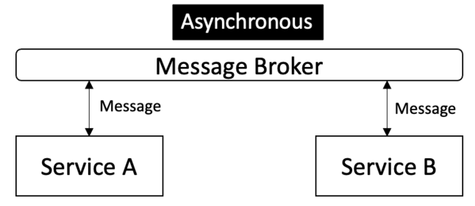
Slika 2 Ilustracija asinhrone komunikacije

Streaming platforme
Streaming platforme služe za kontinuirani prenos tokova podataka (data streams), njihovo skladištenje i obradu u realnom vremenu. Za razliku od klasičnih message brokera, streaming platforme tretiraju poruke kao deo loga događaja. Log događaja je sekvencijalni zapis svih događaja koji su se desili u sistemu. Za svaki događaj se kreira zapis koji se čuva u logu događaja. Zapisi se ne brišu odmah nakon obrade već se čuvaju na disku određeni vremenski period ili dok ne dostignu definisanu veličinu. Zapisi iz loga događaja su nepromenjivi i mogu se koristiti za rekonstrukciju stanja sistema.

Streaming platforme i message brokeri

Kafka
Kafka je distribuirani sistem koji se sastoji od više servera (brokera) organizovanih u klastere. Starije verzije Kafke su se koristile zajedno sa još jednim distribuiranim sistemom, Zookeperom, koji je upravljao članovima klastera, konfiguracijom topica, izborom lidera particije i druge koordinacione zadatke. To je dodatno povećavalo kompleksnost celokupnog sistema koji je već sam po sebi kompleksan.
Savremenije verzije Kafke koriste KRaft. KRaft integriše mehanizme za upravljanje metapodacima direktno u Kafku čime se eliminiše potreba za Zookeperom i pojednostavljuje arhitektura sistema.

Kafka arhitektura
Kafka broker je server koji prihvata podatke od producera, čuva te podatke i šalje ih consumerima. Kao što mu i samo ime kaže, to je posrednik između producera i consumera. Broker može da hostuje jedan ili više topica.
Kafka klaster predstavlja logičku celinu koja se sastoji od jednog ili više servera(brokera). Klaster omogućava distribuciju podataka i ravnomerno raspoređivanje opterećenja između brokera. Iako klaster može funkcionisati samo sa jednim brokerom, u produkcijskim okruženjima se obično koristi više brokera radi obezbeđivanja visoke dostupnosti i otpornosti na greške.
Topic predstavlja temu odnosno tok poruka u Kafka sistemu. Topici su trajni i nezavisni jedan od drugog. Poruke u Kafci se čuvaju i nakon njihove obrade, a svaki topic može da ima različito definisano vreme koliko dugo će se te poruke čuvati. Takođe, topici mogu imati različit broj particija i faktor replikacije. Topic je podeljen na više particija. Topic može da bude prevelik za jedan server pa može da se prostire kroz više brokera ali particija uvek pripada samo jednom brokeru.
Particija je osnovna jedinica paralelizma u Kafci. To znači da što je više particija u sistemu to je moguć veći paralezizam. Kafka je idealna za horizontalno skaliranje i obradu ogromnih količina podataka zato što svaki consumer može da čita po jednu particiju što je izuzetno brzo.
Faktor replikacije predstavlja broj kopija svake particije nekog topica koje se čuvaju u okviru Kafka klastera.Standardna praksa za postizanje visoke dostupnosti i otpornosti na greške kafka sistema je da se particije repliciraju tako da postoje tačno 3 replike (1 originalna i 2 kopije). Producer piše poruke u određenu particiju u brokeru a Kafka automatski replicira tu particiju na jos dva brokera. Originalna particija se naziva partition leader(lider particije) dok se ostale replike nazivaju followeri(pratioci). U normalnim uslovima, kada su svi serveri dostupni, sve poruke se šalju na glavnu particiju i odatle se i čitaju, ostale particije se samo ažuriraju i čuvaju kao rezerva ako glavna particija padne, ne učestvuju u slanju porukaije. Ako partition leader padne Kafka controller bira jednu od preostalih replika za lidera particije i preusmerava producere i consumere da sada pišu i čitaju sa novog lidera. Ovo se radi da se u slučaju da jedan server padne ne izgube i podaci iz particije već se mogu koristiti kopije koje su dostupne na ostala dva servera.
Kafka kontroler(controller) je Kafka broker koji upravlja klasterom. Prati dodavanje i uklanjanje brokera iz klastera i balansira opterećenje u klasteru na osnovu toga. Ako postojeći lider particije padne on bira novog lidera iz liste sinhronizovanih replika(in-sync replica) i obaveštava sve brokere u klasteru o promeni.
Kafka poruka se sastoji od ključa, vrednosti, vremenske oznake i metapodataka(opcionalno).
Poruka može biti u nekom od formata kao što su string, JSON, Avro ili Protocol Buffers (protobuf). Najčešće se koristi protobuf zbog smanjene veličine poruke i samim tim veće brzine prenosa i obrade podataka.
Offset je jedinstveni identifikator za svaku particiju i ključan je za očuvanje integriteta i redosleda podataka u njoj.

Kafka garantuje da će se poruke isporučiti u pravilnom redosledu samo ako su sve poruke u istoj particiji. Određivanje u koju particiju će se poruka poslati se vrši na osnovu ključa poruke. Poruke sa istim ključem se šalju u istu particiju. To se radi kada je potrebno povezane poruke držati na okupu ili ih čitati u istom redosledu kao što su poslate. Ako nije bitno u kom redosledu će consumer čitati podatke onda je najjednostavnije rešenje da ključ poruke bude NULL a Kafka će automatski slati poruke u odgovarajuće particije i automatski će balansirati opterećenje kroz particije. Producer može da koristi i customized partitioner (prilagođeno particionisanje) pomoću koga se poruke šalju u određene particije u zavisnosti od logike i (ne)ispunjenosti zahteva. U tom slučaju se mora eksplicitno voditi računa da se poruke šalju ravnomerno kroz particije da ne bi došlo do zagušenja.
Više različitih producera mogu da pišu poruke u isti topic i više različitih consumera mogu da čitaju poruke iz istog topica. Svaki topic čuva poruke nezavisno od drugih topica. Moguće je definisati različito vreme čuvanja poruka u različitim topicima i različitu veličinu memorije nakon čijeg popunjavanja se brišu poruke.
Više potrošača može biti udruženo u jednu grupu potrošača. Grupa potrošača je skup potrošača koji čitaju isti topic. Oni među sobom dele posao obrade podataka iz topica tako što dele particije tog topica među sobom. Jedna particija pripada samo jednom potrošaču ali jedan potrošač može da obrađuje više particija u okviru tog topica [4]. Na primer, ukoliko topic ima 6 particija a grupa potrošača se sastoji od 2 potrošača, onda će svaki od tih potrošača biti zadužen za obradu podataka iz 3 particije.
Isti taj topic može da oslušluje druga grupa potrošača koja će iste podatke obrađivati nezavisno od prve grupe potrošača. Druga grupa potrošača može da ima na primer 6 potrošača i svaki potrošač će obrađivati tačno jednu particiju tog topica .

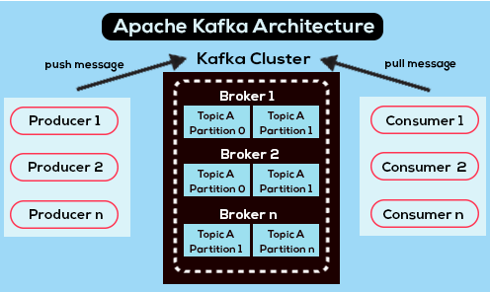
Slika 3 Ilustracija Kafka arhitekture

Tok poruka
Producer šalje poruke u Kafku. Broker prihvata poruke od producera, dodeljuje im offset i skladišti ih na disku. Pre slanja poruke u klaster producer serijalizuje poruku u niz bajtova, a Kafka svojim internim mehanizmima skladišti poruku koja se čuva kao niz bajtova i tek nakon toga se smešta u topic. U topicu Kafke su uvek samo serijalizovani podaci (niz nula i jedinica). Consumer preuzima poruke iz topica i deserijalizuje ih (iz niza bajtova ih pretvara u originalno stanje). Consumer koristi offset da prati koje poruke je već pročitao. Pamti offset poruke koju je poslednju pročitao iz svake particije. Na taj način ukoliko consumer bude nedostupan neko vreme i nepročitane poruke mu se nagomilaju, nakon povratka će znati koju poruku je poslednju pričitao i nastavlja sa čitanjem poruka odatle.Time se omogućava da consumer pročita i poruke koje su pristigle dok je bio nedostupan.

Načini rada Kafke
Kafka ima dva načina rada:
- Event sourcing
- Stream processing

Kod event sourcing pristupa se ne čuva trenutno stanje sistema već se čuvaju samo događaji koji su se desili u sistemu. Trenutno stanje sistema se dobija ponavljanjem sačuvanih događaja, odnosno stanje sistema se može rekonstruisati replay-ovanjem Kafka logova. Kafka logovi su nepromenljivi, čime se garantuje integritet podataka. Ovakav pristup je posebno koristan u distribuiranim sistemima gde je važno imati potpunu istoriju promena stanja, mogućnost rekonstrukcije sistema nakon greške i detaljnu analizu ponašanja sistema kroz vreme (na primer finansijski sistemi).
Kafka je pogodna za event sourcing jer poruke čuva kao trajni i nepromenljivi log tokom određenog vremenskog perioda. Zahvaljujući offset mehanizmu, consumer može u bilo kom trenutku da ponovo pročita događaje od početka ili od neke izabrane tačke u vremenu, što omogućava rekonstrukciju stanja sistema i ponovnu obradu događaja.
Primer producera događaja:
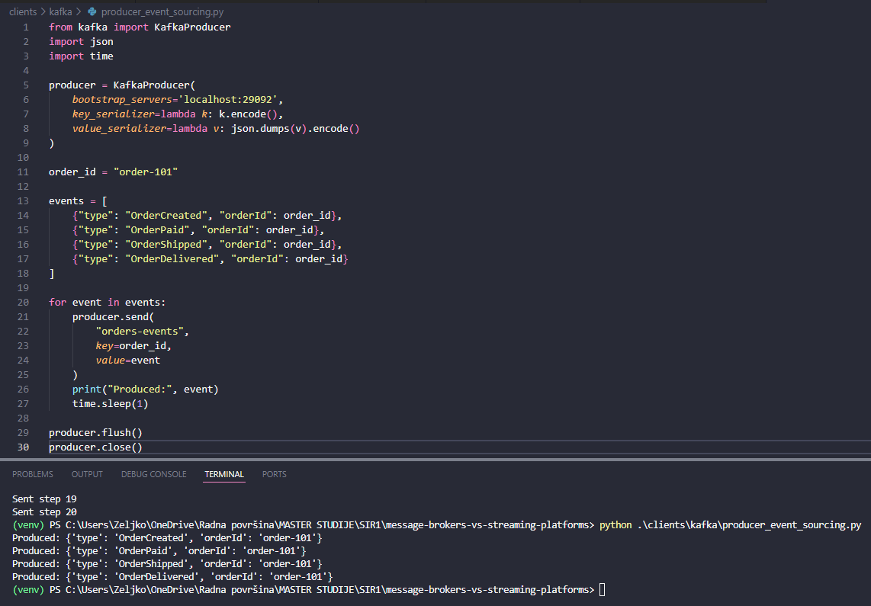
Producer šalje događaje koji opisuju trenutno stanje pošiljke u topic, šalje se poruka kad je porudžbina kreirana, plaćena, poslata i isporučena.

Primer consumera događaja:
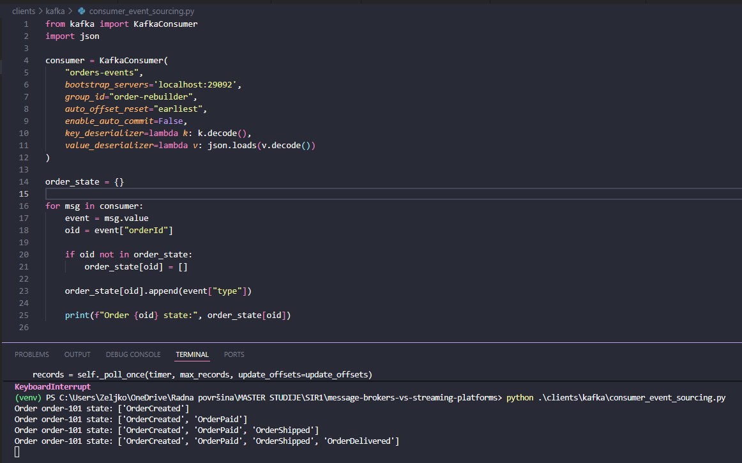
Consumer prihvata događaj i nadovezuje ga na već primljene događaje.

Ukoliko dođe do pada consumera ili gubitka baze podataka u kojoj se čuva trenutno stanje porudžbina, sistem se može oporaviti tako što će consumer nakon ponovnog pokretanja da izvrši replay svih događaja iz Kafka topica. Na taj način se trenutno stanje sistema ponovo izračunava isključivo na osnovu istorije događaja.
Consumer svaki primljeni događaj obrađuje sekvencijalno i ažurira trenutno stanje sistema. Na ovaj način ukoliko se otkrije neki problem može se pratiti stanje sistema kroz vreme i događaje koje su pristizali i vršiti time-travel debugging(debagiranje kroz vreme). Time-travel debugging omogućava analizu ponašanja sistema u prošlosti, jer je moguće ponovo obraditi događaje tačno onim redosledom kojim su nastali i ispitati kako je sistem reagovao u određenom trenutku i uočiti gde je tačno došlo do greške.

Stream processing predstavlja obradu podataka u realnom vremenu, gde se podaci analiziraju i obrađuju čim pristignu u sistem, bez prethodnog skladištenja u bazu podataka. Kafka omogućava stream processing jer su podaci koji dolaze u obliku kontinuiranog toka poruka (stream), koji se mogu paralelno obrađivati sa niskom latencijom.
Podaci iz izvornog toka podataka se mogu istovremeno distribuirati i u više različitih topica, čime se omogućava da različiti delovi sistema isti tok podataka obrađuju na različit način, taj proces se naziva grananje tokova(stream branching). Svaki topic se može podeliti na više particija i omogućiti da se paralelno obrađuju od strane jedne ili više grupe potrošača. Ovo je jedna glavnih prednosti Kafke jer omogućava obradu ogromnih količina podataka u realnom vremenu.

RabbitMQ
RabbitMQ je posrednik (message broker) koji omogućava da različiti servisi komuniciraju pouzdano i asinhrono.
RabbitMQ implementira AMQP(Advanced Message Queuing Protocol). AMQP je prvi standardni protokol za asinhronu komunikaciju, do tada je svaki sistem imao svoje posebne unutrašnje protokle. Za razliku od protokola kao što je na primer HTTP, AMQP ne definiše samo mrežni protokol, već i logičke komponente i pravila ponašanja. Ovaj konceptualni okvir se naziva AMQ model.
Jedna od najvećih prednosti RabbitMQ je dinamičko rutiranje. Aplikacije mogu da koriste samo one podatke koji su im u tom određenom trenutku potrebni. RabbitMQ se koristi u situacijama kada je potrebno kompleksno rutiranje poruka unutar sistema.

Exchange(čvor za razmenu poruka) je komponenta brokera koja služi rutiranju poruka u redove. Ona prima poruke koje su poslate u RabbitMQ i odlučuje gde ih treba proslediti.
Queue(red čekanja) je struktura podataka na disku ili u memoriji, gde se skladište poruke u RabbitMQ dok čekaju na obradu. Tu se čuvaju poruke koje je proizvođač poslao sve dok ih ne potrošač ne preuzme i potvrdi.
Binding(veza) predstavlja vezu između exchange i queue. Binding zapravo predstavlja pravilo na osnovu kojeg se utvrđuje u koji red treba proslediti poruku.
Routing key(ključ za rutiranje) je metapodatak koji producer dodaje poruci. Exchange ga koristi da ga uporedi sa pravilima koja su definisana u okviru bindings i na osnovu toga potencijalno određuje odredište poruke.

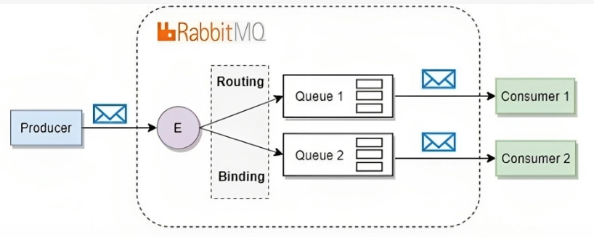
Slika 4 Ilustracija RabbitMQ arhitekture

Proces slanja poruke u RabbitMQ izgleda tako što producer šalje poruku u RabbitMQ sistem koji je preusmerava na exchange. Exchange analizira definisane veze(Bindings) i na osnovu njih odlučuje u koji queue ide ta poruka. Kada je consumer spreman da obavi neki zadatak čita poruku iz queue na koji je pretplaćen. Poruka se nakon toga briše iz reda, što je razlika u odnosu na Kafku.

Postoji više Exchange tipova:
- Direct - poruka ide u tačno određeni red na osnovu ključa za rutiranje
- Topic - rutiranje pomoću šablona koji omogućavaju poklapanje ključeva za rutiranje
- Fanout - kopija poruke ide u sve povezane redove ignorišući ključeve za rutiranje
- Default direct - poruka se rutira u red čije ime je identično ključu za rutiranje
- Local random - koristi se za balansiranje opterećenja unutar servera tako što bira jedan od dostupnih redova na lokalnom čvoru kako bi se smanjio mrežni saobraćaj
- JMS Topic - implementiranje JMS(Java Message Service) funkcionalnosti u RabbitMQ klijentu
- Consistent Hashing - koristi algoritam za heširanje da bi rasporedio poruke između vise redova
- Recent history exchange - skladišti poslednjih nekoliko poruka i automatski ih prosleđuje novim redovima
- Random - koristi se za ravnomernu raspodelu poruka između više redova koristeći neki algoritam za heširanje što je korisno za skaliranje potrošača
- Headers - rutiranje na osnovu zaglavlja poruke umesto na osnovu ključa za rutiranje [6].

U praksi su najkorišćeniji Direct, Topic, Fanout i Headers tip.

U koji red će poruka biti rutirana zavisi od:
- Exchange tipa
- Ključa za rutiranje
- Zaglavlja poruke

Najvažniji faktor koji određuje u koji red će poruka biti rutirana je Exchange tip. U zavisnosti od Exchange tipa ključ poruke može da bude zanemaren zato što neki Exchange tipovi uopšte ne gledaju ključ (npr. Fanout Exchange), a u nekim tipovima je itekako bitan. Zaglavlja poruke omogućavaju rutiranja na osnovu zaglavlja (npr. Headers Exchange).

RabbitMQ obezbeđuje pouzdanost isporuke poruka preko mehanizma za potvrdjivanje prijema poruke. Consumer mora eksplicitno da potvrdi da je primio poruku (ack) da bi RabbitMQ znao da je isporuka uspešno izvršena. Ako consumer ne pošalje potvrdu da je primio poruku ili pošalje negativnu potvrdu (nack) poruka se vraća u queue. Redovi poruka mogu biti durable(trajni) ili transient(privremeni). Trajni redovi čuvaju svoju definiciju i nakon sto se server restartovao. Da bi se poruke u redu sačuvale i nakon restarta servera one moraju biti označene kao perzisentne i da se nalaze u trajnom redu. Poruke koje iz nekog razloga nisu mogle biti isporučene se šalju u specijalni exchange (Dead Letter Exchange ) koji služi za njihovu dalju obradu i analizu [5].

ZeroMQ
ZeroMQ nije klasičan message broker sa serverom već biblioteka koja se uključuje u projekat i služi za brzu razmenu poruka. Funkcioniše po principu reda poruka(message queue). Glavna prednost mu je to što je prenos poruka izuzetno brz i jednostavan, nema servera. Kod ZeroMQ komunikacija se vrši peer-to-peer odnosno direktno između komponenti koje komuniciraju, bez posrednika, to je i razlog zbog čega je komunikacija kod ZeroMQ toliko brza. Poruke se ne čuvaju na disku nego samo u memoriji što dodatno doprinosi brzini. Zbog toga je idealan za sisteme koji komuniciraju u realnom vremenu i brzina komunikacije je od ključnog značaja. ZeroMQ šalje poruke što je brže moguće ali takav način rada nosi određene rizike. Ako nema ko da primi te poruke one će biti izgubljene. Mane mu je da s obzirom da nema brokera sva logika (kako naći primaoca poruke, šta raditi ako veza pukne...) mora biti napisana unutar same aplikacije. Ako primalac ne može da isprati tempo slanja poruka pošiljaoca te poruke mogu biti izgubljene. Takođe i ako je primalac nedostupan duže vreme poruke mogu biti izgubljene jer ZeroMQ nema trajno skladište gde bi se poruke čuvale dok primalac ne postane ponovo dostupan. ZeroMQ omogućava istoj komponenti i da šalje i da prima poruke. Koristi sokete da kreira komunikacione kanale koji podržavaju različite obrasce komunikacije. Koristi se u distribuiranim sistemima, klasterima superkompjutera i sistemima za obradu podataka u realnom vremenu.

Gotovi obrasci komunikacije koji se mogu koristiti:
- Publish / Subscribe
- Request / Reply
- Push / Pull
- Dealer / Router
ZeroMQ podržava različite transportne protokole i to tako da isti kod radi na svim nivoima komunikacije. Soketi u ZeroMQ predstavljaju objekte sa ugrađenim obrascima komunikacije.
Podržava TCP, IPC i inproc transport.
Korišćenjem TCP soketa dobija se mogućnost slanja preko mreže. Međutim, ukoliko je potrebna samo komunikacija između procesa poželjno je koristi IPC(Inter Process Communication) jer je brža od prenosa poruka na mreži. Ukoliko je potrebna komunikacija na još nižem nivou poželjno je koristi inproc(in process) komunikaciju gde niti(threads) komuniciraju u okviru istog procesa što je najbrži način komunikacije koji ZeroMQ omogućava.

Mosquitto
MQTT(Message Queuing Telemetry Transport) je danas najčešće korišćeni protokol za komunikaciju u oblasti internet stvari (Internet of Things - IoT). Glavna prednost mu je njegova izuzetna jednostavnost i mala potrošnja resursa. Zbog toga se koristi kod raznih uređaja sa ograničenim harderskim mogućnostima kao što su senzori i mikrokontroleri. Takođe, ti uređaji uglavnom rade na baterije pa to što je MQTT lagan(lightweight) i nezahtevan predstavlja dodatni plus s obzirom da ne zahteva mnogo baterije. Iako u nazivu ima Queuing on ne koristi redove poruka već radi na publish/subscribe principu. Uređaji koji emituju poruke(publisher), te poruke prvo šalju brokeru u određeni topic, broker filtrira te poruke i šalje ih potrošačima(subscriber) koji su pretplaćeni na taj topic.

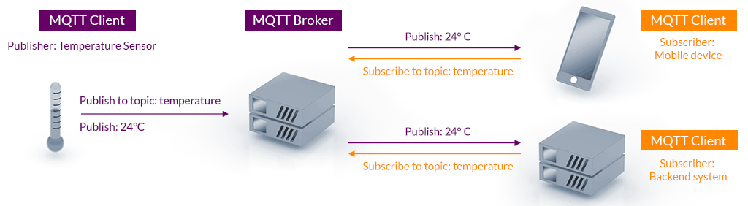
Slika 5 MQTT arhitektura

Dosta IoT uređaja je povezano na slabe internet veze gde se stalno gubi internet konekcija. MQTT podržava trajne veze između klijenta i brokera i time smanjuje vreme koje je potrebno za ponovno uspostavljanje veze između klijenta i brokera nakon svakog prekida internet konekcije. MQTT podržava i enkripciju poruka putem TLS protkola i autorizaciju i autentifikaciju klijenata čime se omogućava dodatni sloj zaštite, nezavistan od onog koji je obezbedio proizvođač uređaja.

Postoje više nivoa kvaliteta isporuke poruka (Quality of Service - QoS), čime se omogućava kontrola pouzdanosti podataka. U zavisnosti od potreba uređaja poruka može da se šalje najviše jednom, tačno jednom ili barem jednom.
Quality of Service 0 znači da se poruka šalje tačno jednom. Ako potrošač ne osluškuje odgovarajući port ili je veza pukla u trenutku slanja poruka ne stiže to potrošača i nepovratno je izgubljena.
Quality of Service 1 znači da će poruka sigurno stići do potrošača barem jednom ali možda i više puta. Mosquitto će čuvati poruku sve dok ne dobije potvrdu od potrošača da je uspešno primio poruku.
Quality of Service 2 predstavlja najviši nivo sigurnosti i garantuje da će poruka stići potrošaču tačno jednom. To se postiže pomoću četvorosmernog rukovanja (four way handshake) zbog čega se javlja dosta veća latencija i veća potrošnja interneta i baterije. Koristi se samo u sistemima gde je od ključnog značaja da ne postoje duplikati poruke, na primer u sistemima za naplatu ili pokretnim trakama koje koriste senzore za okidanje nekih akcija.

Mosquitto u MQTT arhitekturi ima ulogu posrednika između proizvođača i potrošača. Proizvođač i potrošač ne komuniciraju direktno i na taj način se obezbeđuje slaba povezanost između komponenti u sistemu. Mosquitto u potpunosti implementira MQTT protokol. Zahvaljujući maloj veličini .exe fajla i minimalnim sistemskim zahtevima Mosquitto se često koristi u IoT sistemima. Radi na različitim operativnim sistemima kao što su Windows, Linux i različite embeded platforme.

Uporedna analiza platformi

Kafka i RabbitMQ
Kafka je dizajnirana za procesiranje toka podataka ili skladištenja događaja dok je RabbitMQ dizajniran tako da predstavlja klasične redove poruka. Kod RabbitMQ se poruka skladišti u queue dok je potrošač ne preuzme koji je obrađuje i nakon toga se poruka uklanja iz reda. Kafka služi za obradu ogromne količine podataka i svaka poruka se čuva i nakon prvobitnog preuzimanja od strane potrošača i može se ponovo čitati. Različiti conusmeri u Kafci mogu da obrađuju svoje kopije iste poruke na različitit način i nezavisno od ostalih potrošača. RabbitMQ šalje manje količine poruka i fokusiran je više na kompleksno rutiranje i poruke su uglavnom namenjene samo jednom potrošaču. Poruke mogu biti prosleđene odgovarajućem potrošaču u zavisnosti od svojstva te poruke. RabbitMQ prati stanje svakog potrošača i brine se o isporuci a Kafka samo skladišti podatke i prepušta potrošačima da sami vode računa o tome dokle su stigli sa čitanjem pomoću offseta poruke.

RabbitMQ i Mosquitto
RabbitMQ nudi širok spektar funkcionalnosti a Mosquitto je specijalizovan za IoT uređaje i zbog toga troši znatno manje resursa ali ima ograničene mogućnosti.
MQTT je moguće uvesti u RabbitMQ preko plugina.
RabbitMQ sa MQTT pluginom je klasičan broker ali sada taj broker podržava i MQTT komunikaciju. Ovo omogućava da se IoT uređaji povežu sa backend servisima i bazama podataka nekog složenijeg sistema. Ovo zahteva veću potrošnju resursa i kompleksnije je nego kod klasičnog Mosquitto pristupa. RabbitMQ sa MQTT protokolom se koristi kada je potrebno integrisati IoT podatke u velike poslovne sisteme sa kompleksnom obradom poruka i rutiranjem. Mosquitto se koristi kada je potrebno da veliki broj IoT uređaja međusobno lako, nezahtevno i pouzdano komunicira.

Kafka i ZeroMQ
Obe platforme se koriste za slanje poruka u realnom vremenu. Razlika je ta što je Kafka mnogo složenija, fokusirana na ogromne količine podataka i ima veliki potencijal za horizonzalno skaliranje. ZeroMQ je samo biblioteka koja je lightweight i fokusira se isključivo na brzinu prenosa poruke ali je pouzdanost manja. Kod Kafke se poruke čuvaju i nakon obrade i potrošač može primiti poruke koje su mu stigle pre dužeg vremenskog perioda(ako je duže bio neaktivan). ZeroMQ nema te mogućnosti jer se poruke ne čuvaju trajno već se brzo brišu, pa potrošači koji su bili nedostupni duže vreme nemaju način da naknadno pročitaju poruke koje su u međuvremenu pristigle. Kafka zahteva centralizovani klaster brokera kroz koji će prolaziti sav saobraćaj a ZeroMQ omogućava direktnu komunikaciju između komponenti zbog čega je brži od Kafke ali to značajno otežava upravljanje sistemom kada postane veći.

Mosquitto i ZeroMQ
Obe platforme se koriste u sistemima gde je brzina prenosa poruka i niska latencija od ključnog značaja. Mosquitto je centralizovani broker koji upravlja velikim brojem klijenata. Mosquitto se koristi kada veliki broj jednostavnih IoT uređaja, koji ne moraju da znaju jedan za drugog, šalju poruke centralnom brokeru. ZeroMQ se koristi za povezivanje malog broja komponenti unutar složenih distribuiranih sistema koje komuniciraju direktno, bez posrednika, da bi se ostvarila najveća moguća brzina prenosa poruka.

Tabelarno upoređivanje platformi
Karakteristika | Apache Kafka | RabbitMQ | ZeroMQ | Mosquito
Tip platforme | Streaming platforma | Message broker | Messaging biblioteka | Message broker za IoT
Primarna namena | Obrada ogromne količine podataka | Kompleksno rutiranje | Ekstremna brzina komunikacije | Minimalna potrošnja (IoT)
Osnovni protokol | Binarni preko TCP | AMQP | ZMTP | MQTT
Tipične poruke | Velika količina događaja | Zadatak(task) | Male poruke | Male poruke
Način isporuke | Potrošač vuče | Broker gura | Direktno | Broker gura
Replay poruka | Da | Ne | Ne | Ne
Model komunikacije | Publish/Subscribe | Queue + Publish/Subscribe | Publish/Subscribe ili Push/Pull ili Request/Response | Publish/Subscribe
Mesto čuvanja poruka | Disk | RAM ili disk | RAM | RAM ili disk
Vreme čuvanja poruke | Do isteka određenog vremena ili popunjavanja memorije | Do potvrde | Trenutno | Do isporuke
Garancija redosleda isporuke poruka | Po particiji | Nije garantovan | Nije garantovan | Po topicu

Komparativni primeri streaming platformi

Specifičnosti Kafke sa primerima

Skladištenje poruka

Funkcija za kreiranje producera:
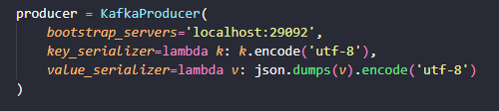

bootstrap_servers služi za inicijalno uspostavljanje veze i preuzimanje metapodataka o topologiji klastera. Klijent uzima prvu adresu iz tog niza za inicijalno povezivanje (u produkciji se koriste više adresa radi sigurnosti). Broker odgovara klijentu i šalje mu metapodatke koji sadrže IP adrese o svim brokerima u klasteru. Ovo ne znači da će taj consumer komunicirati samo sa brokerom na navedenoj adresi nego da od njega uzima inicijalne metapodatke i informacije o tome ko je lider. Svejedno je koji server je ovde naveden, potrošač će svakako komunicirati sa liderom.

Kafka ključ poruke i vrednost poruke tretira kao niz bajtova i zbog toga oni moraju biti pretvoreni u niz bajtova pre slanja.
key_serializer je serijalizator za ključ poruke koja se šalje. Uzima ključ poruke i serijalizuje ga u bajtove pomoću UTF-8 kodiranja.
value_serializer je serijalizator za vrednost poruke koja se šalje. Value u pajtonu je u obliku rečnika a Kafka ne razume pajton rečnik. Zbog toga json.dumps(v) pretvara taj rečnik u JSON a funkcija encode(‘utf-8’) ga pretvara u niz bajtova koje Kafka razume.

Funkcija za kreiranje consumera:
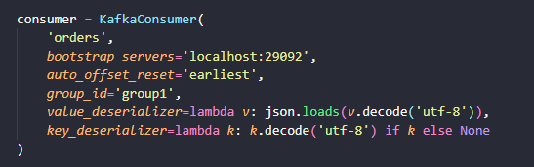

Prvi argument je naziv topica koji će consumer čitati, u ovom slučaju “orders”.
Sada imamo deserijalizatore vrednosti i ključa poruke koji niz bajtova pretvaraju u originalne vrednosti koje su poslate.
Kada je auto_offset_reset = “earliest” to znači da će consumer da prihvati sve poruke iz producera, čak i one koje su nastale pre nego što je pokrenut consumer.
group_id je jedinstveni identifikator grupe potrošača kojoj ovaj konkretan potrošač pripada.

Slanje poruka iz producera dok su svi consumeri trenutno ugašeni:
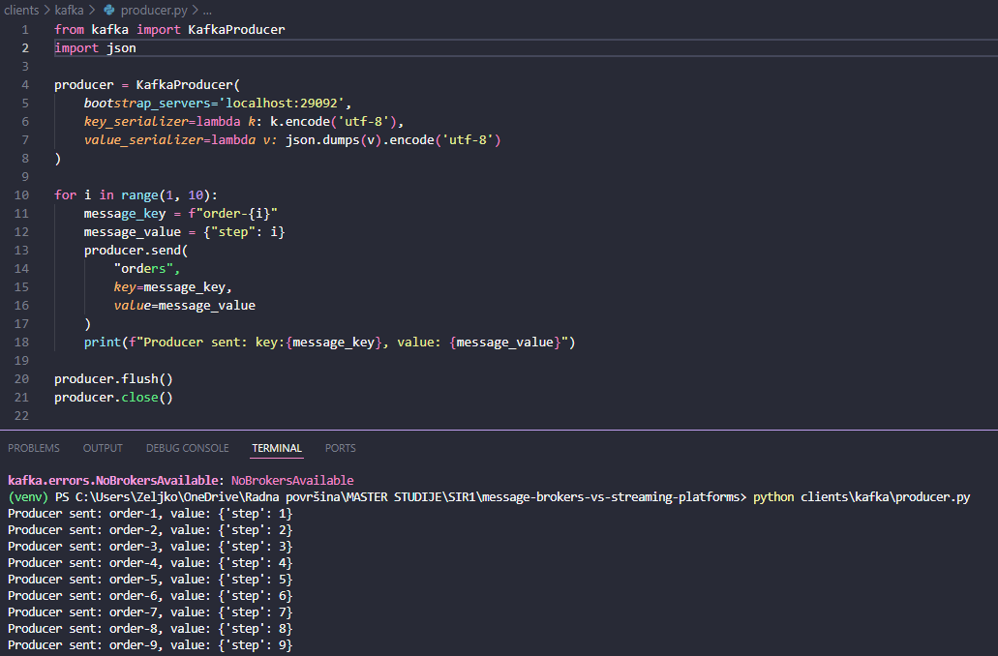

U slucčaju kada se podigne consumer sa auto_offset_reset = “earliest” on čita poruke koje su proizvedene i pre nego što je on pokrenut:

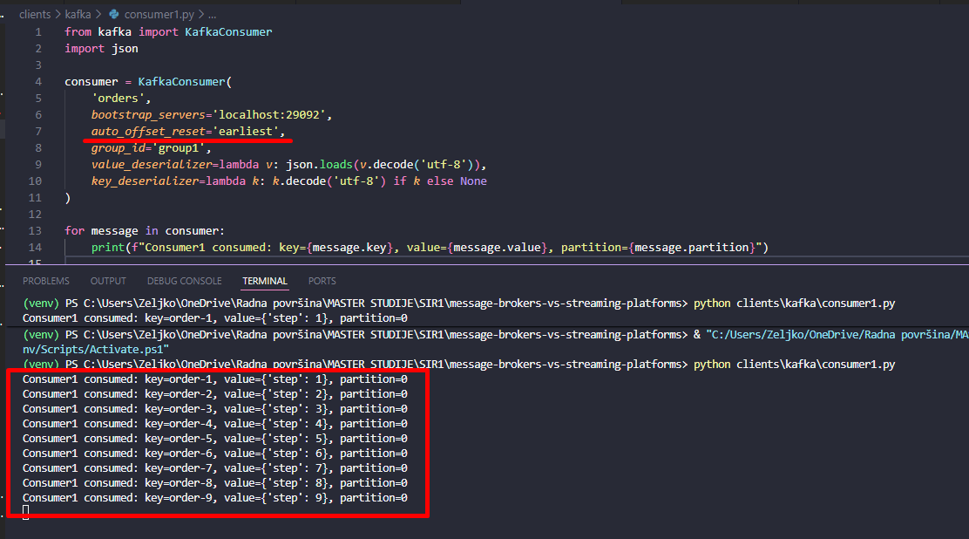

Dok u slučaju kada se digne consumer sa auto_offset_reset = “latest” on ne čita poruke koje su pristigle pre njegovog pokretanja:
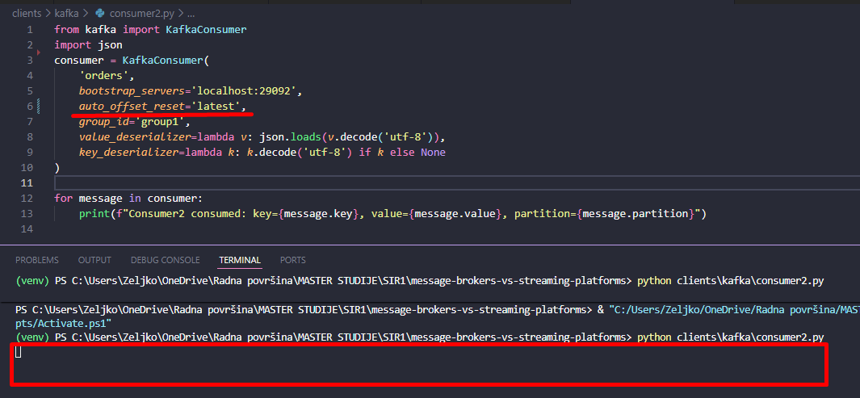

Skaliranje i load balancing

Pokretanje consumera1 koji je član grupe čiji je group_id=”group1”:
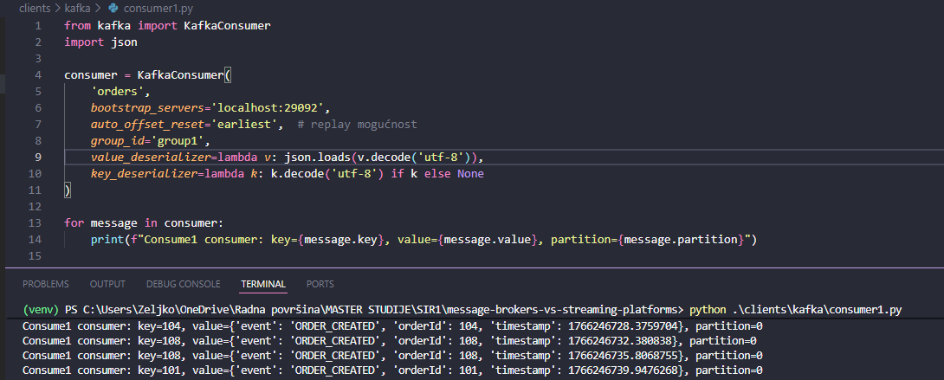

Pokretanje consumera2 koji je član iste grupe:
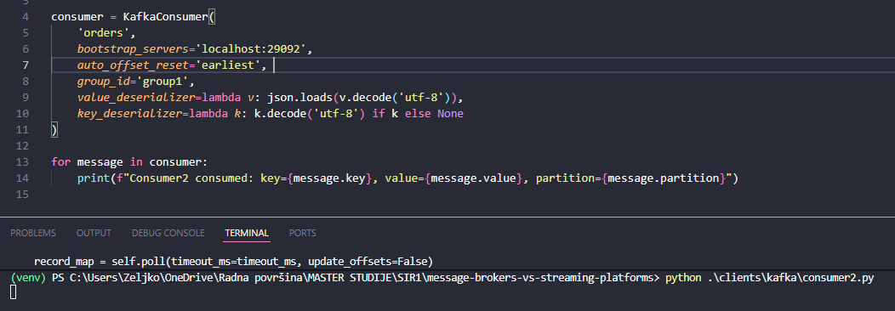
Consumer se pokreće ali ne čita poruke zato što trenutno postoji samo jedna particija u topicu a nije moguće da više consumera čita iz iste particije ako su u istoj grupi.

Pokretanje consumera2 koji osluškuje isti topic ali je sada član druge grupe, koja ima group_id=”group2”:

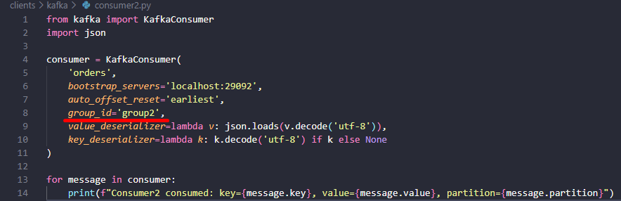

Consumer2 je sada član druge grupe i može da čita poruke sa istog topica kao i consumer1 koji je član prve grupe:
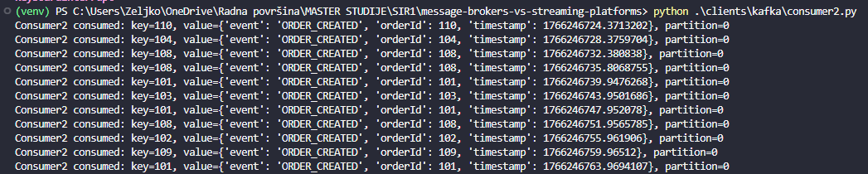

Ipak, ovo nije paralelizam već dupliciranje čitanja poruka zato što različiti consumeri čitaju iste poruke.

Funkcija za kreiranje više particija u topicu “orders”:

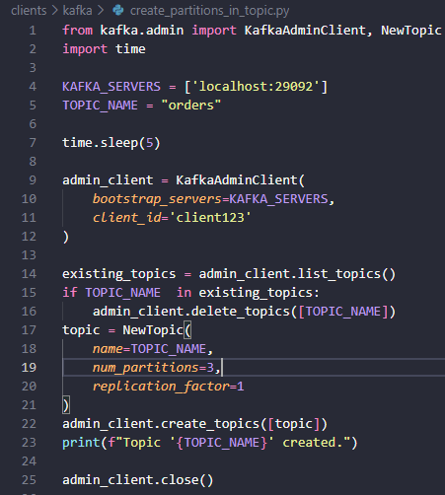
Izvršavanjem ovog koda su napravljene 3 particije u topicu “orders”.

Consumer2 će sada moći da čita poruke iz topica i ako je u istoj grupi kao consumer1. Kafka će automatski balansirati opterećenje između consumera1 i consumera2. Jedan consumer će čitati isključivo jednu particiju a drugi consumer će čitati isključivo preostale dve particije.

Consumer1 čita particije 0 i 1:
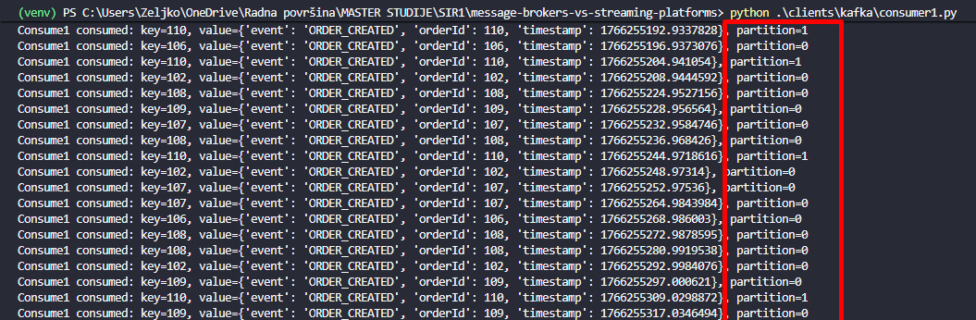

Consumer2 čita particiju 2:
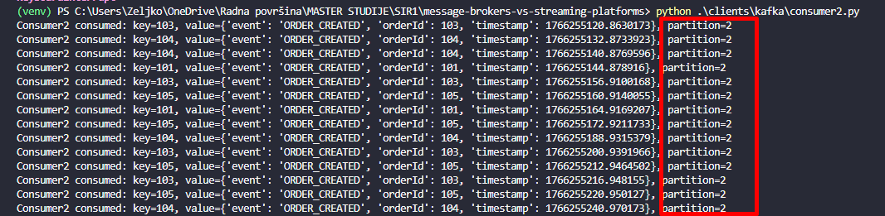

Dodavanje i trećeg consumera na isti topic:

Ako se doda i treći consumer, svaki od consumera će čitati po jednu particiju.

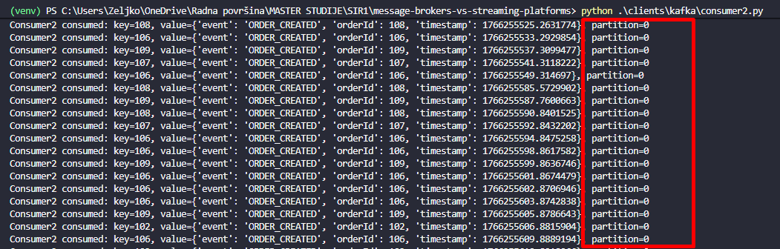

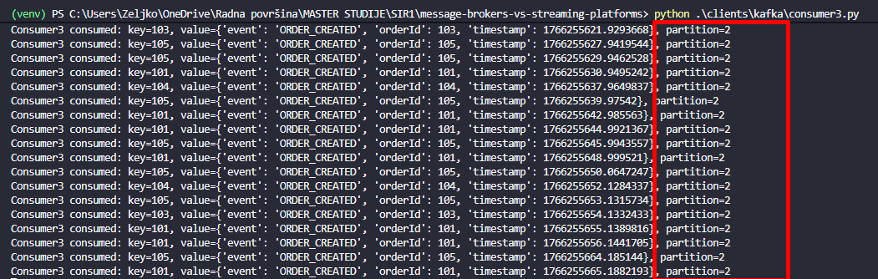

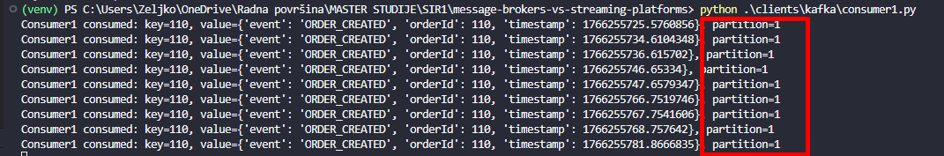

Ovo demonstrira jednu od najvažnijih karakteristike Kafke, a to je mogućnost lakog horizontalnog skaliranja i obrada ogromnih količina podataka u realnom vremenu. Deljenjem topica na još više particija moguće je uključiti više consumera koji će obrađivati te podatke i tako uposliti veliki broj consumera koji će podeliti posao među sobom, što čini Kafku izuzetno moćnim alatom.

Takođe, ako se pažljivo pogleda orderId svake poruke primećuje se da poruke sa određenim orderId idu uvek u isti consumer. Vidi se da poruka sa orderId=10 ide uvek u consumer1, poruke sa orderId 102,106,107,108 i 109 uvek idu u consumer2 a poruke sa orderId 101,103,104 i 105 uvek idu u consumer3. Ovo kafka radi automatski.

Ukoliko se doda jos jedan consumer on će biti višak jer je već maksimalno skalirano, odnosno topic koji ima 3 particije već sluša 3 consumera, a s obzirom da nije moguće da više consumera iz iste grupe sluša istu particiju javlja se situacija od maločas. Najnoviji dodati consumer će preuzeti posao nekog od consumera koji već slušaju taj topic, taj stari consumer prestaje sa primanjem poruka, i opet će biti tri consumera koji slušaju 3 particije.

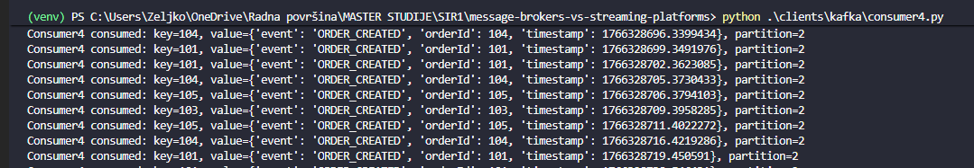

Consumer2 je u ovom slučaju prestao sa dobijanjem novih poruka, ovo su poslednje poruke koje je on primio:
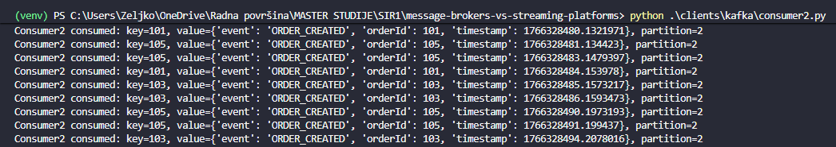

Ako se novi consumer doda kao član druge grupe umesto kao član iste grupe kao i prethodni consumeri on će slušati sve poruke koje dolaze sa sve 3 particije nezavisno od postojeća 3 consumera iz prve grupe. Na taj način će iste poruke moći da se obrađuju na različite načine i različitom brzinom.

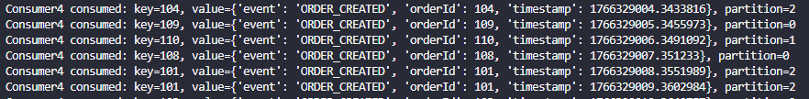

Ovaj primer takođe pokazuje i da se poruke u Kafci ne brišu kada ih consumer pročita. Consumer koji se naknadno pretplatio na određeni topic može da primi poruke koje su poslate pre određenog vremena i koje su već pročitali drugi consumeri.

Očuvanje redosleda poruka
Kafka garantuje očuvanje redosleda poruka samo unutar iste particije. Poruke koje imaju isti ključ obavezno idu u istu particiju i redosled je sačuvan. Poruke koje nemaju isti ključ idu u nasumične particije, mogu slučajno da se nađu u istoj particiji ali očuvanje redosleda poruka nije zagarantovano.

Producer koji šalje poruke sa istim ključem:
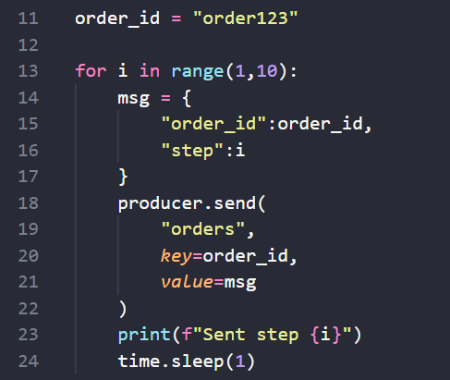

Sve poruke iz ovog producera idu u istu particiju zato što imaju isti ključ.

Consumer koji čita ove poruke će ih čitati u istom redosledu u kome ih je producer objavio: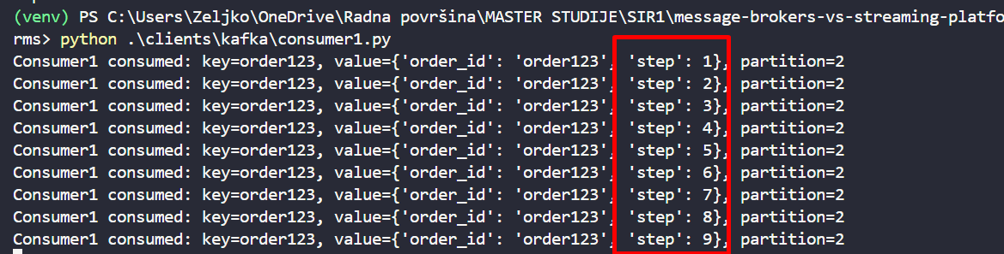

Producer koji šalje poruke sa različitim ključevima:
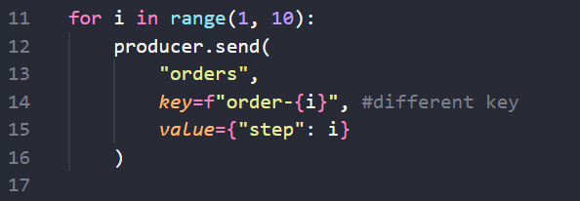

Poruke iz ovog producera ne moraju da idu u istu particiju zato što imaju različite ključeve.

Consumer koji čita ove poruke će ih čitati u nepredvidljivom redosledu:
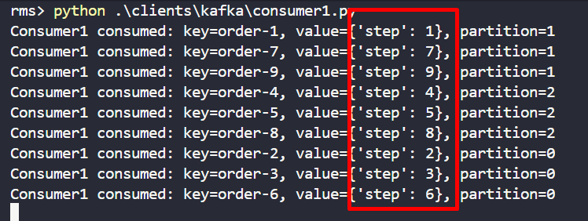

Pamćenje offseta
Pretpostavimo da imamo situaciju da producer svakih pet sekundi šalje poruke u topic “orders”, simulirajući streaming u realnom vremenu:
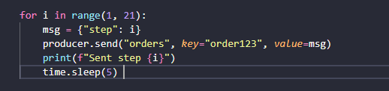

Consumer sluša topic “orders” i nakon svake primljene poruke, vrši određenu logiku(simulirano spavanjem) i commituje poruku, odnosno označava je kao primljenu:
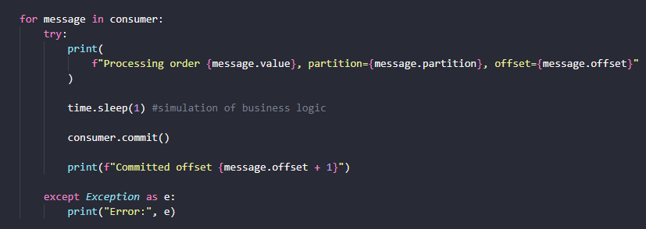

Ukoliko iz nekog razloga consumer prestane sa radom, nakon ponovnog pokretanja će nastaviti sa radom gde je stao. Ovo je moguće zahvaljujući tome što se poruke u Kafci pamte određeni vremenski period (ili dok ne napune određenu količinu memorije) i consumer pamti offset iz svake particije na koju je pretplaćen.

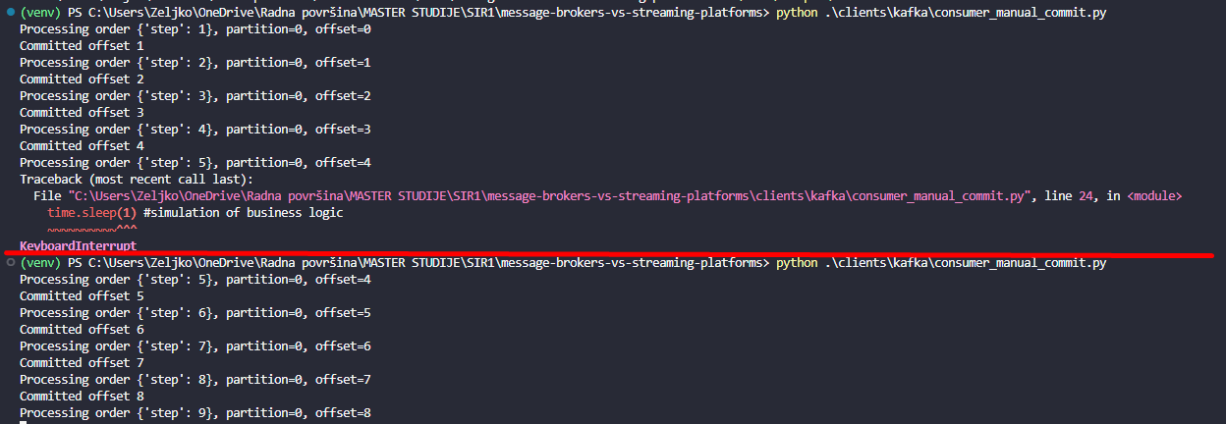
Na slici iznad se vidi da je consumer u prvom pokretanju commitovao četiri poruke i započeo sa obradom pete poruke ali je nije commitovao. Nakon ponovnog pokretanja consumer počinje sa obradom od prve necommitovane poruke što je u ovom slučaju poruka broj 5. Iako je započeo njenu obradu prilikom prvog pokretanja, poruka nije u potpunosti obrađena i vrši se njena obrada ispočetka. Nakon toga se obrađuju sledeće poruke iz topica.

Kafka podržava sledeće modele isporuke poruka:
- At most once (najviše jednom)
- At least once (najmanje jednom)
- Exactly once (tačno jednom)

At least once je najčešće korišćen u praksi i on je prikazan na primeru iznad. Koristi se da bi se osiguralo da se nijedna poruka ne izgubi, iako to može dovesti do obrade jedne poruke više puta. Zbog toga je potrebno osigurati da svaka poruka bude idempotentna, odnosno da višestruka obrada iste poruke ne dovede do nekonzistentnog stanja sistema.

Upravljanje zagušenjem
Upravljanje zagušenjem(backpressure handling) predstavlja mehanizam kojim sistem sprečava da producer preoptereti consumera koji ne može da obrađuje poruke brzinom kojom ih producer šalje. Za razliku od ostalih message brokera Kafka ne blokira producera, već se zagušenje rešava na strani potrošača korišćenjem offseta, batch obrade i kontrole brzine čitanja. Na ovaj način sistem ostaje stabilan i pod velikim opterećenjem a poruke koje je producer poslao se čuvaju u topicu i čekaju obradu. Zagušenje se rešava horizontalnim skaliranjem a ne blokiranjem. Poruke će čekati u topicu i consumeri će ih prihvatati onom brzinom kojom mogu, neće doći da zagušenja i preopterećenja consumera. Ako consumeri mnogo zaostaju za producerima mogu se dodati još consumera koji će ubrzati obradu poruka.

Koliko poruka će Kafka potrošač uzeti za obradu odjednom zavisi od tri stvari:

- Ograničenje u broju poruka
Podrazumevani maksimalni broj poruka koje potrošač može uzeti odjednom je 500. Ovo je sigurnosna mera da potrošač ne bi pokušao da obradi prevelik broj poruka odjednom. Taj broj se može ručno promeniti pomoću atributa max_poll_records.
- Vreme čekanja
Ako u topicu trenutno ima manje poruka od maksimalnog broja poruka koje potrošač može primiti on neće čekati sve dok se taj broj ne napuni, već će čekati maksimalno koliko je definisano u fetch_max_wait_ms.
- Ograničenje u bajtovima
Mali broj poruka može da zauzme puno mesta u memoriji i zbog toga se definiše fetch_max_bytes. Čim poruke dostignu ovu veličinu one se preuzimaju od strane potrošača bez obzira na njihov broj.

Producer koji sporo šalje poruke u topic:
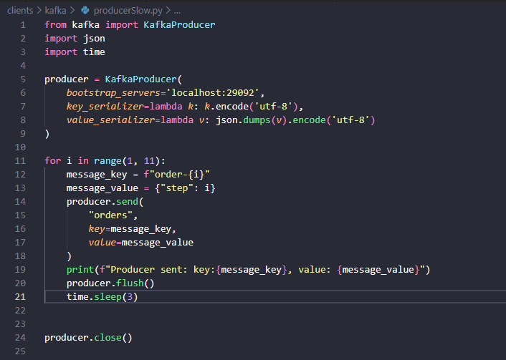
Nakon svake poslate poruke producer spava 3 sekunde.

Consumer tih poruka:
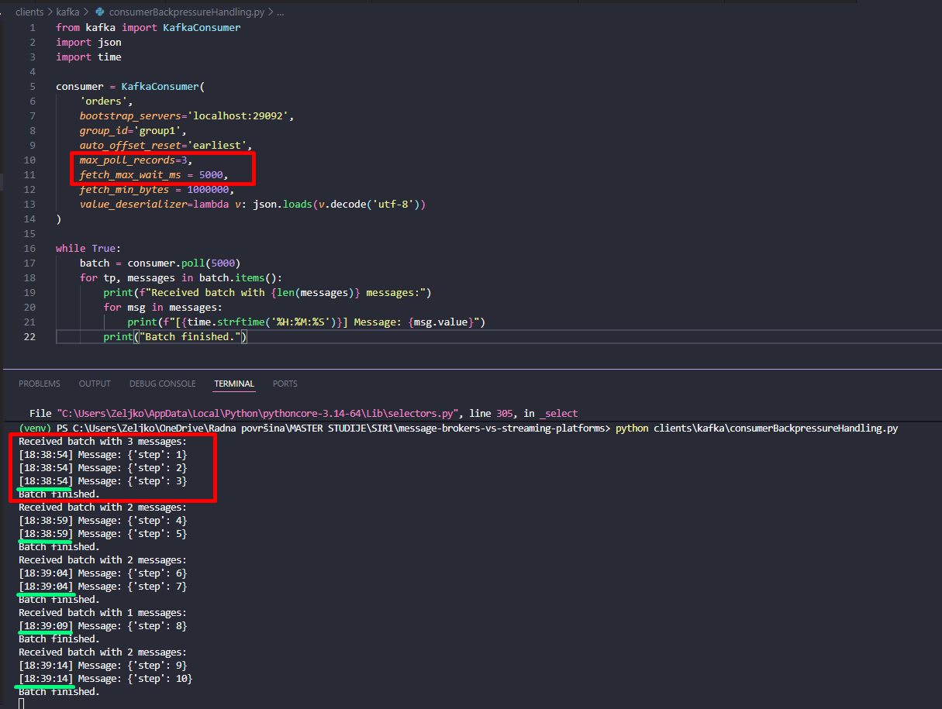
U consumeru je definisano da čim se u batchu nakupe 3 poruke da se one preuzimaju. Definisano je i maksimalno čekanje od 5 sekundi. Zbog sporog slanja poruka od strane consumera potrebno je duže vreme da se u taj batch stignu 3 poruke i consumer bi dugo čekao. Zbog definisanog vremena da se maksimalno čeka 5 sekundi consumer preuzima batch čak iako on nije skroz napunjen.
Primećuje se da se svaki put preuzimanje batcha okinulo zbog 5 sekundi čekanja a ne broj poruka. Kada bi producer brže slao poruke onda bi se batchevi preuzimali čim se u njemu nakupe 3 poruke.

Primer kada producer brže šalje poruke:
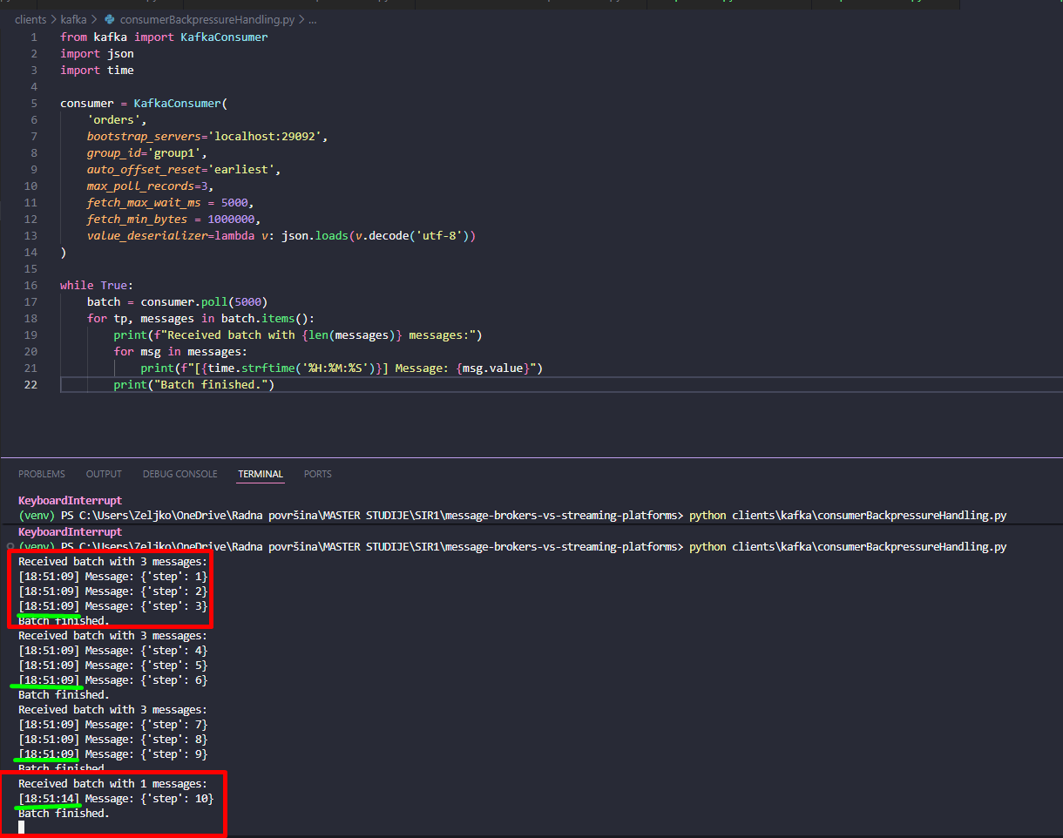

U ovom slučaju se primećuje da su se prva 3 batcha poslala u istoj sekundi zato što je proizvođač brzo slao poruke, i batch je brzo stigao do 3 poruke vrlo brzo i odmah consumer ih je brzo preuzimao.
Poslednji batch ima samo jednu poruku, na preostale dve poruke se čekalo 5 sekundi da bi se batch napunio ali pošto batch nije napunio on je nakon isteka vremena preuzet sa samo jednom porukom.

Centralizacija logova
Centralizacija logova predstavlja prikupljanje log poruka iz više različitih sistema i servisa na jedno centralno mesto, gde se ti logovi mogu skladištiti, analizirati i koristiti za nadzor i dijagnostiku sistema.
Kafka se često koristi kao centralni loger u distribuiranim sistemima jer može da primi i obradi ogromnu količinu log poruka u realnom vremenu.

Specifičnosti RabbitMQ sa primerima

U produceru se najpre pravi konekcija ka RabbitMQ serveru. Ta konekcija sadrži kanal preko koga se šalju i primaju poruke:
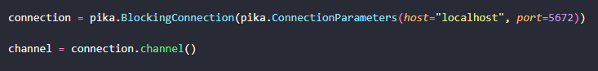
Kanal služi da bi producer pristupio RabbitMQ-u.

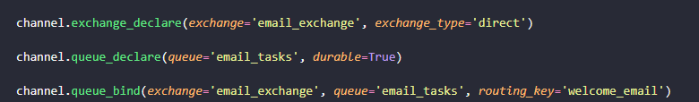
U ovom delu koda se kreiraju exchange i queue. Zatim se oni spajaju, odnosno pravi se binding.

Najpre se kreira exchange sa imenom “email_exchange” i sa određenim tipom. U ovom slučaju je tip “direct” što znači da će poruka biti prosleđena direktno u red sa navedenim nazivom.

Nakon toga se kreira queue sa imenom “email_tasks”. “durable=True” govori RabbitMQ-u da zapamti da ovaj red postoji čak i ako se ceo server restartuje. Bez ovoga bi red nestao ukoliko server padne.

Na kraju se kreira binding koji spaja kreirani exchange i kreirani queue sa rutirajućem ključem “welcome_email”. To znači da će kada kreirani exchange dobije poruku sa rutirajućim ključem “welcome_email” da je prosledi redu sa kojim je exchange povezan tim ključem.

Deo funkcije u kome proizvođač šalje poruke u RabbitMQ:
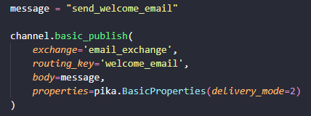

exchange='email_exchange' , znači da se poruke šalju u exchange sa tim imenom.

routing_key='welcome_email' predstavlja ključ kojim se određuje u koji red ide poruka.

body=message je sama poruka koja se šalje.

Properties predstavljaju dodatne opcije vezane za poruku koja se šalje. Na primer, delivery_mode=1 bi značilo da je poruka privremena i da se čuva samo u memoriji. Ako RabbitMQ padne poruka se gubi. A delivery_mode=2 znači da se poruka čuva na disku (persistent) i da se ne gubi čak i ako RabbitMQ padne pre nego što je potrošač pročita.

Balansiranje opterećenja
Više potrošača sluša isti red poruka a RabbitMQ automatski raspoređuje poruke između njih. RabbitMQ je task queue sistem i on balansira zadatke među dostupnim potrošačima. Ako u redu čeka više zadataka oni će se raspodeliti dostupnim potrošačima koji ih izvrše i šalju potvrdu da su ih izvršili. Ako potrošač padne nakon što je primio zadatak a još uvek ga nije izvršio taj zadatak se vraća u red i preuzima ga neki drugi potrošač.
Balansiranje opterećenja postoji i kod Kafke s tim što je Kafka event streaming platforma i nije napravljena za izvršavanje zadataka nego za isporučivanje ogromne količine događaja. Potrošači kod Kafke konstantno dobijaju te događaje i obrađuju ih nezavisno od ostalih što kod RabbitMQ nije slučaj.

Pretpostavimo da postoji jedan proizvođač koji šalje poruke u red orders_queue:

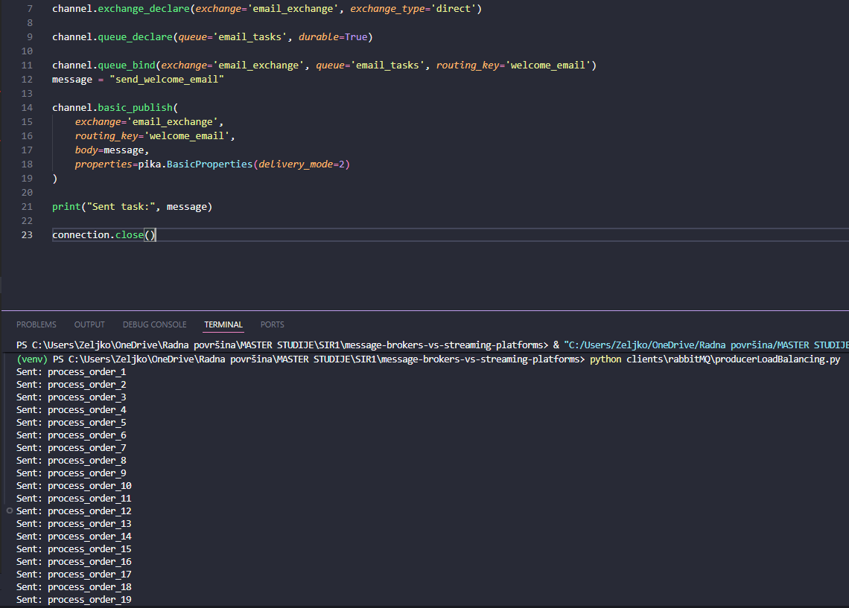

Red orders_queue slušaju 3 različita potrošača. Poruke će biti raspoređene između tih potrošača.
Vreme potrebno za različite zadatke je simulirano sa time.sleep(random.randint(1, 4)) i zbog toga poruke ne idu po Round-Robin algoritmu nego čim potrošač zavrsi svoj trenutni zadatak on uzima sledeći zadatak iz reda koji je sledeći u redu za izvršenje. Ostali zadaci su obrađeni od strane drugih potrošača dok je taj potrošač obrađivao svoj zadatak. Ako potrošaču treba dosta vremena da završi neki zadatak on će obraditi brojčano manje zadataka od nekih potrošača koji dobijaju manje zahtevne zadatke(za koje treba manje vremena) ali to ne znači da će završiti manje posla. Na ovaj način se obezbeđuje ravnomerno balansiranje opterećenja između potrošača.

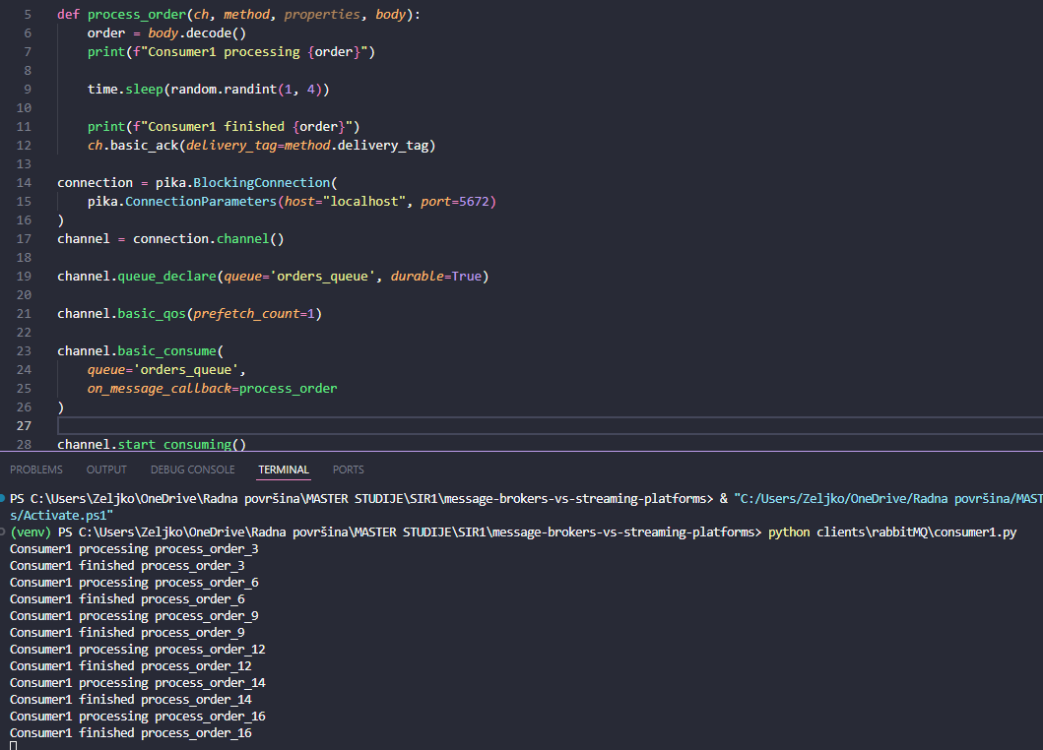
Potrošač1 će obrađivati zadatke 3,6,9,12 i 14.

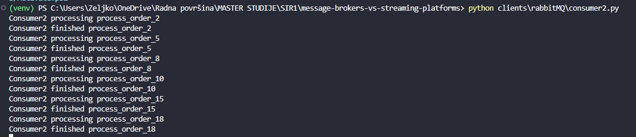
Potrošač2 će obrađivati zadatke 2,5,8,10,15 i 18.

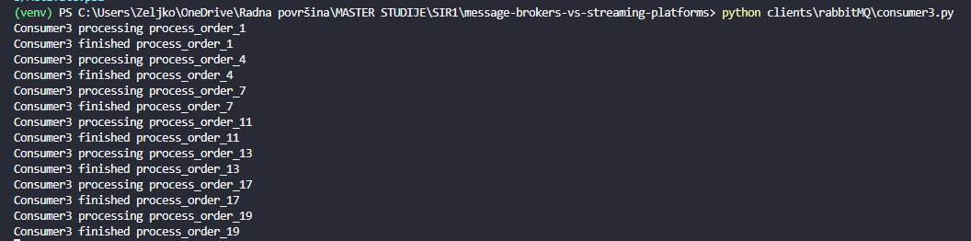
Potrošač3 će obrađivati poruke 1,4,7,11,13,17 i 19.

Ako neki od potrošača padne u toku same obrade poruke, taj potrošač neće poslati ACK da je obradio poruku zato što se ACK šalje tek na kraju obrade. Ta poruka ostaje u redu čekanja i preuzima je neki od dostupnih potrošača.

Primer: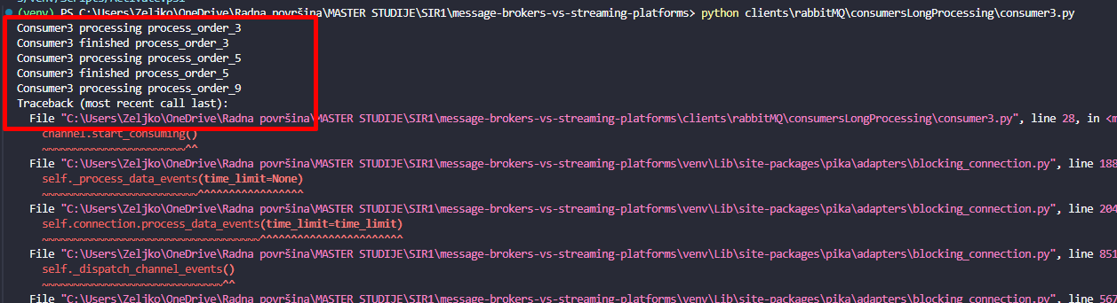
Potrošač3 je postao nedostupan nakon što je počeo sa obradom porudžbine broj 9 ali je nije završio zato što je u međuvremenu postao nedostupan.

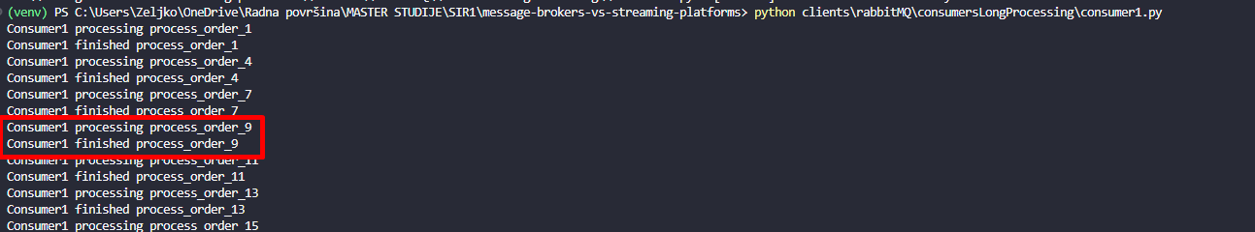
Potrošač1 je preuzeo obradu narudžbine broj 9.

Event broadcasting
RabbitMQ ima mogućnost korišćenja fanout exchange koji je idealan za broadcast. Proivođač šalje poruku u exchange a exchange je prosleđuje svim redovima i svaki potrošač dobija svoju kopiju.
RabbitMQ se koristi za događaje koji treba odmah da se isporuče servisima dok se
Kafka koristi za događaje koje je neophodno pamtiti, analizirati i/ili ponovo čitati.

Fanout exhange znači da će se poruka isporučiti svim redovima koji su povezani na taj exchange, ali to ne znači da će svi consumeri dobiti sve poruke. Kada poruka stigne do reda nakon toga se vrši raspoređivanje opterećenja između potrošača koji obrađuju poruke iz tog reda.

Primer:

Fanout producer:
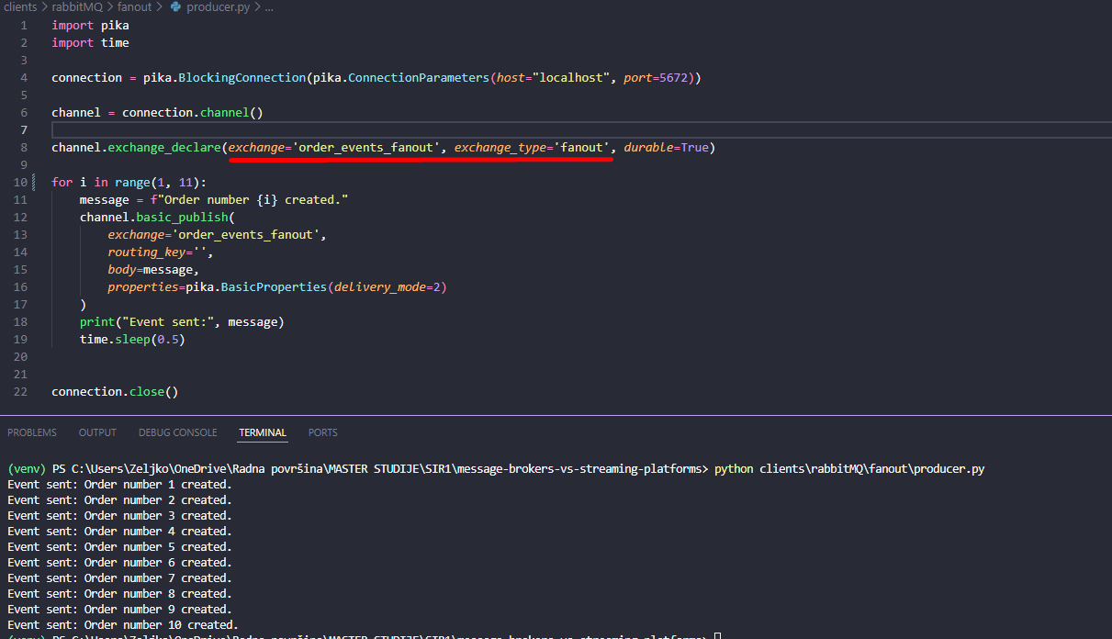
Potrošač šalje poruke u exchange “order_events_fanout” koja je tipa fanout. Ova poruka će biti poslata svim redovima koji su povezani na taj exchange.

Pretpostavimo da imamo dva queue koji su povezani sa “order_events_fanout” exchange.

Prvi queue ima dva potrošača i ti potrošači će među sobom deliti posao obrade reda:
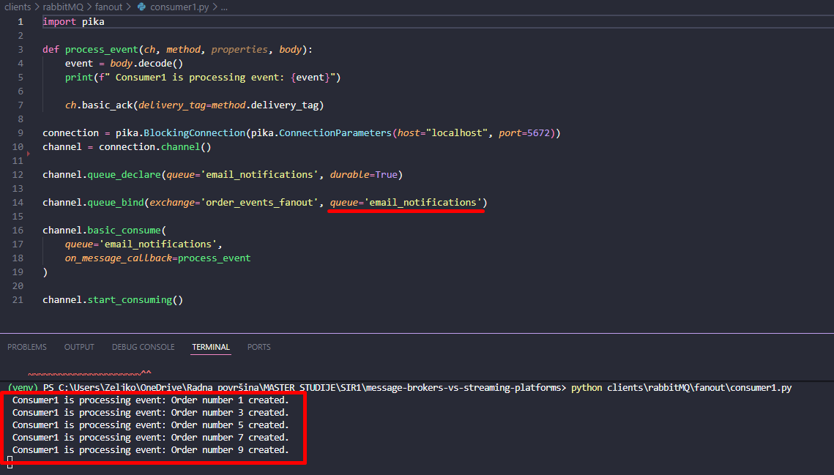
Prvi potrošač reda “email_notifications” obrađuje jedan deo njegovih poruka.

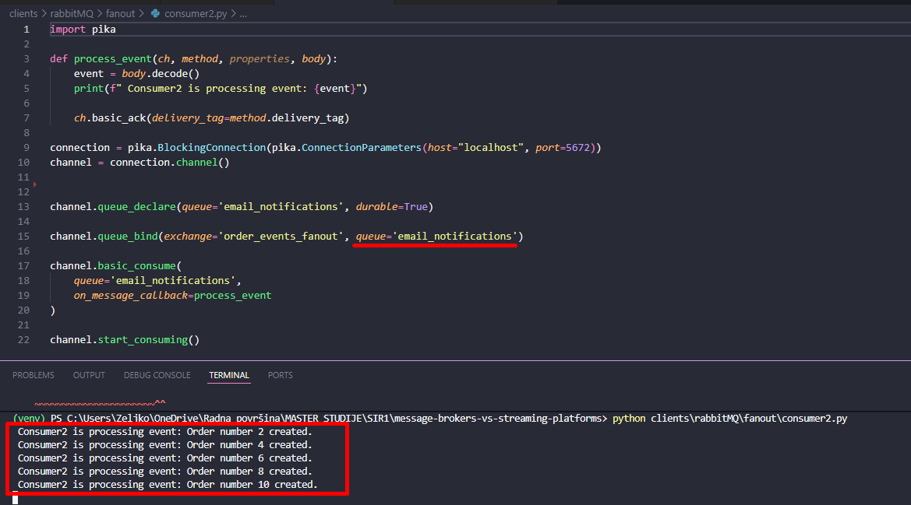
Prvi potrošač reda “email_notifications” obrađuje drugi deo njegovih poruka.

Drugi red koji je povezan sa fanout exchange ima samo jednog potrošača i taj potrošač će slušati sve njegove poruke:
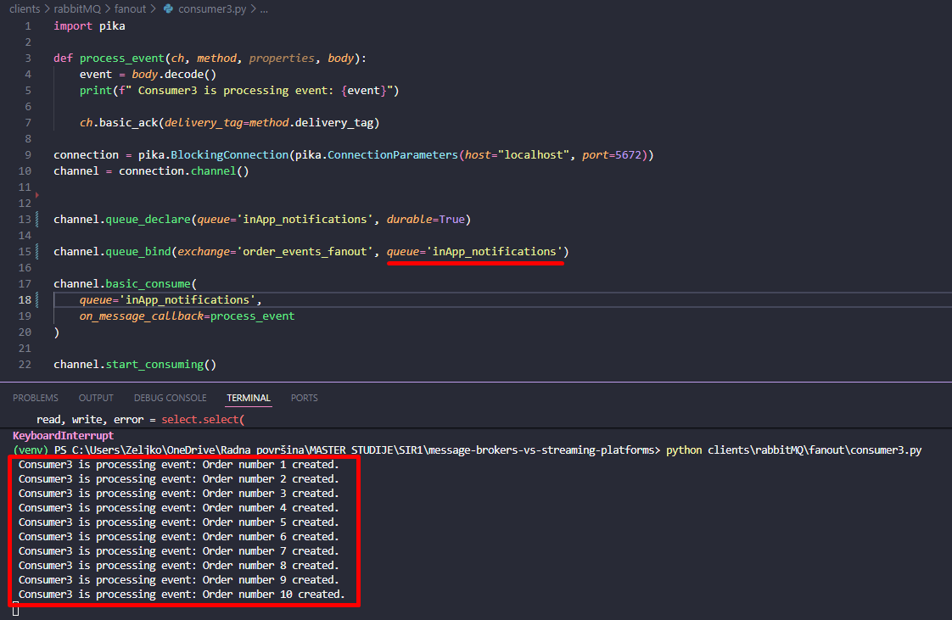

Specifičnosti ZeroMQ sa primerima

Push/Pull model
Kod ovog modela poruke se čuvaju u baferu i ne gube se dokle god ima mesta u baferu.
Postoji i automatsko balansiranje opterećenja.

TCP

TCP predstavlja klasičnu mrežnu komunikaciju kakvu imaju i Kafka i RabbitMQ. Procesi moraju da komuniciraju preko mreže. ZeroMQ sa Push/Pull modelom ima automatsko balansiranje opterećenja koje takođe radi po istom principu kao kod Kafke i RabbitMQ.

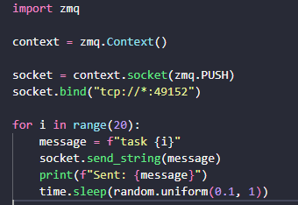

Context je ZeroMQ objekat koji upravlja soketima i omogućava komunikaciju između njih.
Pomoću konteksta se kreiraju soketi.
socket je komunikacioni endpoint koji zna kako da šalje poruke (pomoću zmq.PUSH) ali ne zna kome tačno šalje poruke. Poruke će stizati do onih soketa koji se povežu na odgovarajući port.
socket.bind("tcp://*:49152") otvara endpoint na navedenom portu i čeka da se PULL soketi povežu na njega.
socket.send_string(message) šalje poruku preko napravljenog soketa.

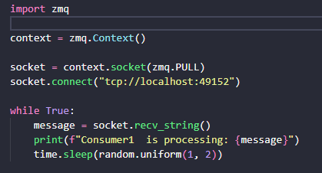

Kod potrošača se na vrlo sličan način kao kod proivođača kreiraju context i socket sa jedinom razlikom da se sada soket kreira pomoću zmq.PULL, što znači da će on povlačiti poruke iz komunikacionog kanala.
Za prijem same poruke se koristi metoda socket.send_string().

Slanje poruka iz proizvođača:
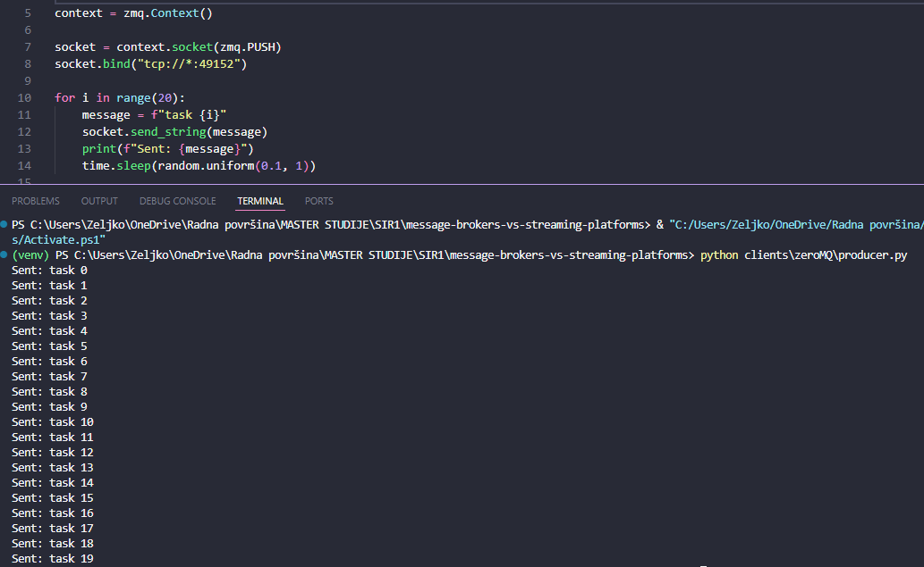

Prijem poruka u potrošačima koji slušaju port na koji proizvođač šalje poruke:
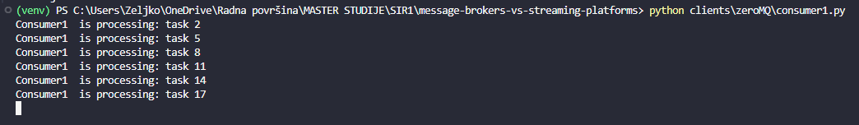

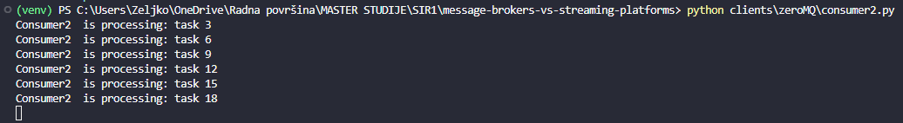

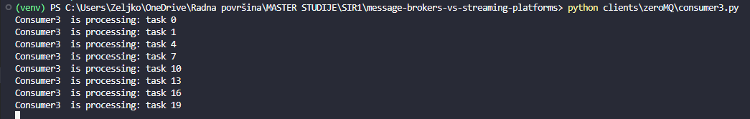

Međuprocesna komunikacija (IPC)

Međuprocesna komunikacija(Inter-Process Communication) je komunikacija između dva ili više procesa koji rade na istom računaru. Ovde se javlja razlika u odnosu na RabbitMQ i Kafku zato što navedene platforme nemaju mogućnost direktne komunikacije između različitih procesa istog računara bez pristupa mreži, odnosno podržavaju komunikaciju isključivo putem TCP protokola. Međuprocesna komunikacija je brža od TCP/IP jer komunikacija ne ide preko mreže već se komunikacija vrši preko jezgra operativnog sistema. Svi podaci koji se šalju se čuvaju u memoriji (RAM). Na Linux sistemu se koriste Unix soketi a na Windows sistemu se koriste named pipes. Međuprocesna komunikacija je sporija od komunikacije između niti.

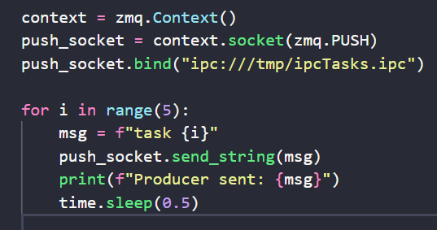

Najpre se na već opisani način prave context i soket za slanje poruka.
ipc:// označava da se slanje poruka vrši između procesa.
Nakon toga sledi apsolutna putanja na kojoj se kreira IPC soket fajl. Apsolutna putanja počinje kosom crtom koja označava root folder pa zbog toga postoje tri kose crte.
/tmp/ipcTasks.ipc predstavlja lokaciju IPC soket fajla koji se ne kreira ručno već će ga automatski kreirati proizvođač poruka.
Komanda push_socket.bind("ipc:///tmp/ipcTasks.ipc") kaže operativnom sistemu da kreira IPC soket fajl. To nije klasičan fajl i ne sadrži nikakve podatke već predstavlja komunikacioni kanal. Nakon toga se kreira endpoint i za njega se vezuje kreirani soket. Sada je endpoint spreman za slanje poruka.

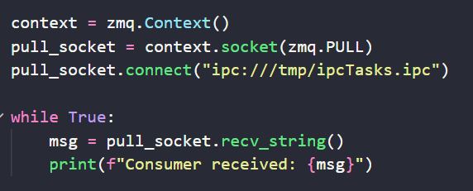

Najpre se kreira soket za primanje poruka.
Komandom pull_socket.connect("ipc:///tmp/ipcTasks.ipc") proces traži fajl ipcTasks.ipc. Ako fajl postoji onda operativni sistem povezuje ovaj soket za soketom koji je kreiran u proizvođaču i pravi se direktan komunikacioni kanal preko jezgra.
Prilikom ovakve komunikacije je neophodno prvo pokrenuti proizvođač zato što se u njemu nalazi bind() funkcija koja kreira IPC soket. Ako se prvo pokrene potrošač on će pokušavati da se poveže na soket koji još uvek ne postoji.

Komunikacija između niti

Komunikacija između niti (inproc) je najbrži transport poruka koji ZeroMQ nudi jer se sve obavlja unutar memorije jednog proces.
Podržava više pull soketa koji primaju poruke iz jednog push soketa. Glavna nit procesa se ponaša kao proizvođač poruka a moguće je napraviti vise pomoćnih niti koje se ponašaju kao potrošači tih poruka.

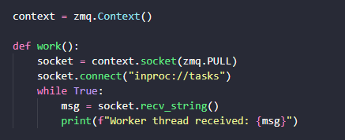
Definiše se jedan context za sve niti. Funkcija work() je funkcija koju izvršava nit koja pomaže glavnoj niti procesa odnosno worker thread. Ona kreira soket tipa PULL i povezuje se na endpoint "inproc://tasks". Inproc predstavlja transport unutar istog procesa što je izuzetno brzo. Pomoćna nit beskonačno čita poruke koje pristižu od glavne niti i obrađuje ih.

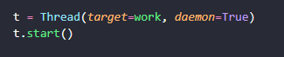
Kreira se nit worker_thread koja izvršava funkciju work().
daemon=True znači da kada se završi glavna nit da se automatsko završava i pomoćna nit.
t.start() pokreće kreiranu nit.

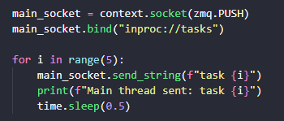
Iz istog contexta koji se koristio za kreiranje soketa pomoćne niti sada se kreira soket glavne niti koji je tipa PUSH zato što on šalje poruke. Taj soket se vezuje za endpoint "inproc://tasks" koji pomoćna nit osluškuje.
Soket glavne niti se koristi za slanje poruka odgovarajućem endpointu.
ZeroMQ ima automatsko balansiranje opterećenja po Round-Robin sistemu.

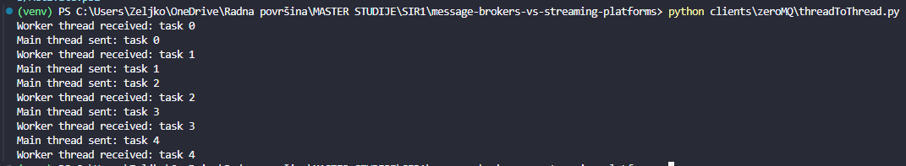

Publish/Subscribe model
Kod ovog modela poruke se poruke gube ako subscriber u trenutku slanja poruka nije pretplaćen na subscribera ili ne može da ih prihvati dovoljno brzo.
Kod publish/subscribe modela ne postoji automatsko balansiranje opterećenja već svaki potrošač nezavisno od ostalih obrađuje poruke.
Lako može da se desi preopterećenje subscribera jer publisher može šalje poruke prebrzo.
Koristi se za broadcast poruka.

TCP

Producer identičan produceru iz push/pull modela sa jedinom razlikom da se sada kreira sa Publish soketom:
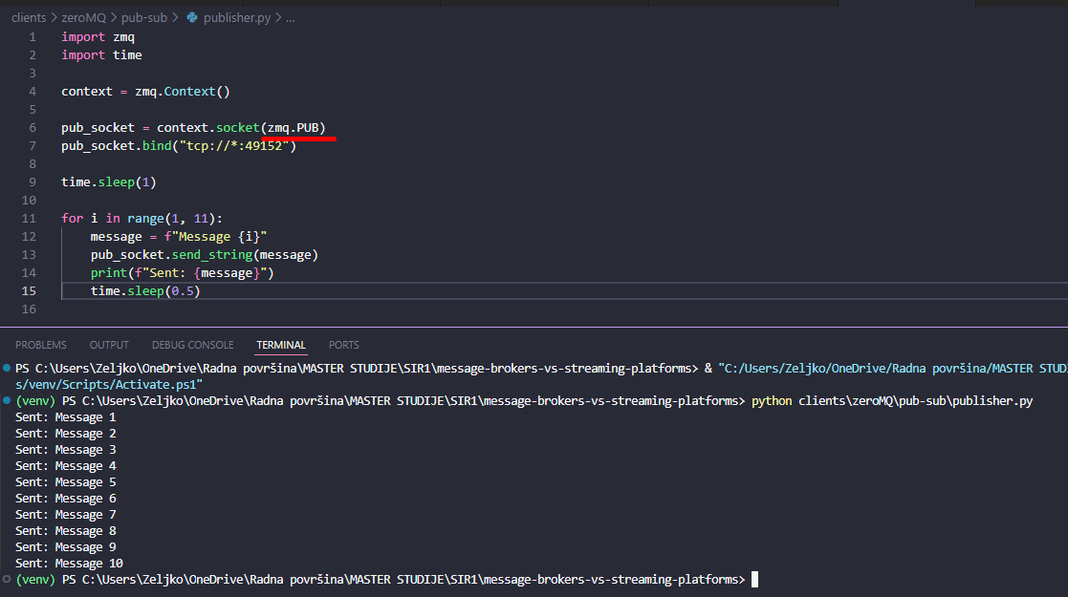

Svaki potrošač nezavisno od ostalih prihvata poruke, u ovom primeru će svi potrošači obraditi sve poruke.
Potrošač1:
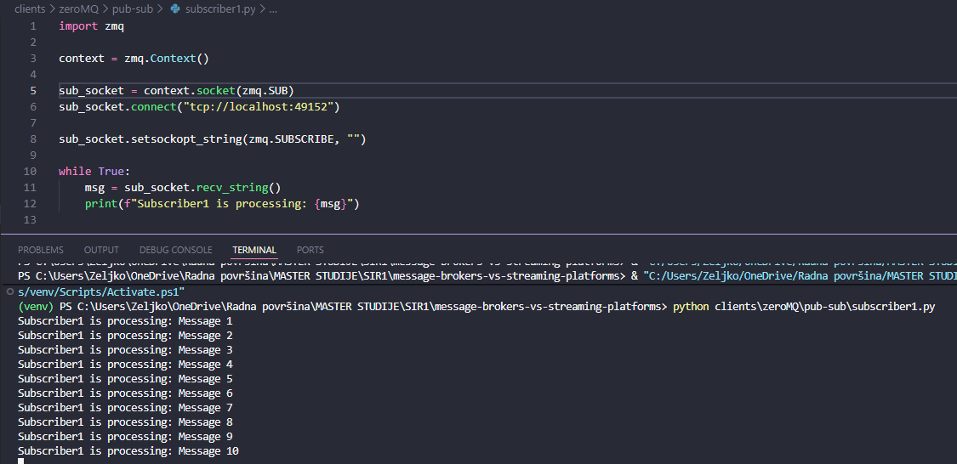

Potrošač2:
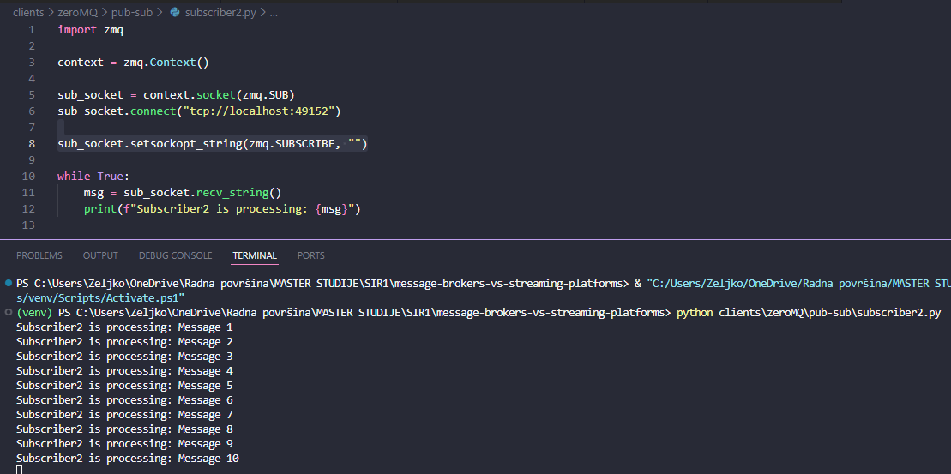

Potrošač3:
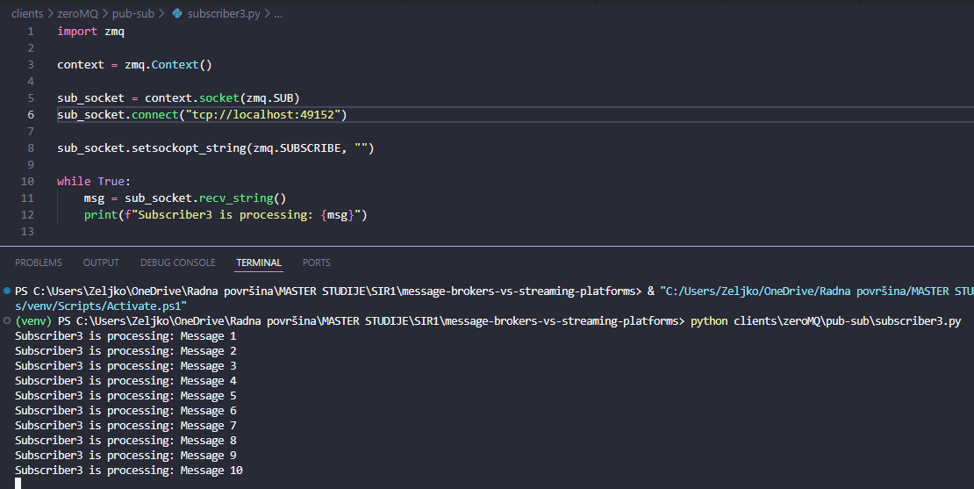

Transportni mehanizmi Inproc i IPC kod Publish/Subscribe modela funkcionišu kao kod kod Push/Pull modela, sa razlikom što se kod Publish/Subscribe modela distribucija poruka vrši po publish/subscribe principu, odnosno poruke se šalju svim pretplaćenim subscriberima.

Specificnosti Mosquitto sa primerima

Kvalitet usluge(QoS)

Qos(Quality of Service) 0

Proizvođač poruka šalje poruke na odgovarajući port:

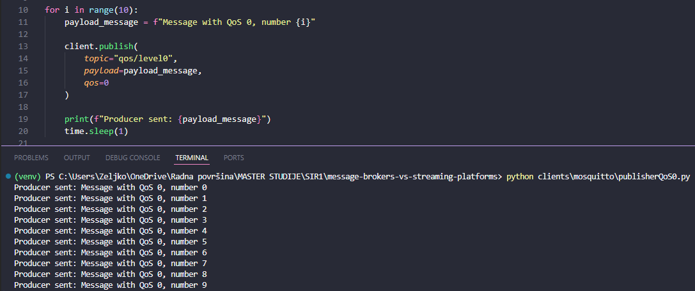

U trenutku kada proizvođač počinje sa slanjem poruka potrošač je još uvek nedostupan i ukoliko se potrošač uključi naknadno on će slušati samo poruke koje tek dolaze a prethodne poruke su izgubljene.

Naknadno uključivanje potrošača:
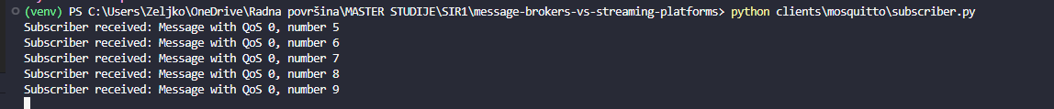
Primećuje se da potrošač počinje da prima poruke tek od poruke broj 5 na dalje, prethodne poruke potrošač neće primiti.

U slučaju da je potrošač na kratko bio nedostupan poruke koje je proizvođač u međuvremenu poslao su zauvek izgubljene jer potrošač nema mogućnosti da ih primi čak i ako ponovo uspostavi konekciju.
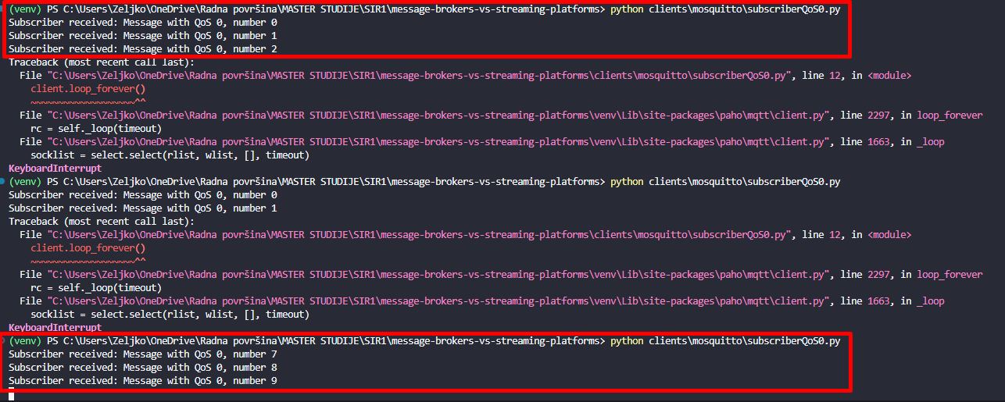
Primećuje se da je nakon ponovnog uspostavljanja konekcije potrošač počeo da prima samo poruke koje stižu nakon njegovog pokretanja a poruke od broja 3 do broja 6 (one koje su poslate dok je bio neaktivan) su izgubljene.

Da bi se poruke čuvale u brokeru i slale potrošaču kada on postane aktivan neophodno je uvesti nivo QoS 1, ID klijenta i atribut clean_session postaviti na False što bi značilo da se ne kreira nova čista sesija kada se klijent opet pokrene nego se nastavlja prethodna.

QoS 1

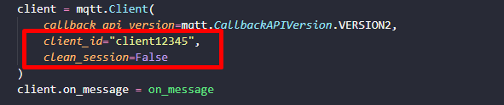

Na ovaj način kada se jednom uspostavi konekcija između proizvođača i potrošača, čak i ako je ta konekcija slaba i ima povremenih prekida, sesija će se nakon ponovnog pokretanja nastaviti dokle je stala.

Proizvođač šalje poruke:
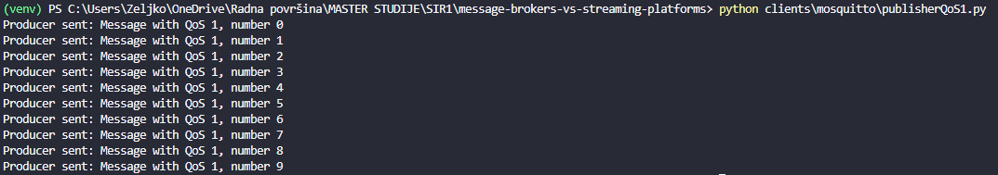

Potrošač prima poruke u dve različite sesije:

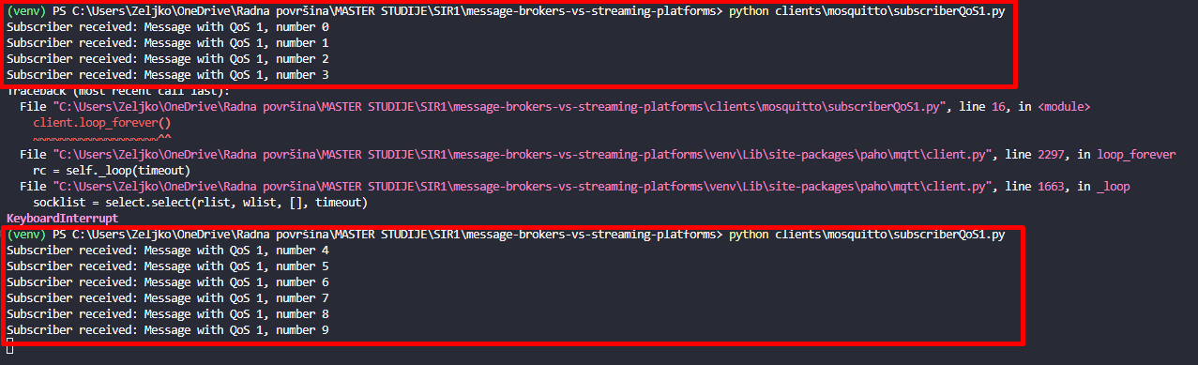

Primećuje se da je nakon prekida prve sesije i ponovnog pokretanja potrošač nastavio da prima poruke istim redom kojim ih je proizvođač poslao. Te poruke su u međuvremenu, dok je potrošač bio neaktivan, čuvane u brokeru i poslate su potrošaču tel kada je postao aktivan. Nakon prijema svake poruke potrošač je poslao potvrdu da je uspešno primio tu poruku i na taj način je broker znao koje poruke treba da sačuva (one za koje nije dobio potvrdu) a koje da obriše iz svoje memorije(one za koje je potrošač poslao potvrdu).

Mana ovog nivoa je ta što ukoliko se veza prekine u trenutku kada je potrošač primio poruku ali još uvek nije poslao potvrdu da je ta poruka primljena(ili je potvrda izgubljena u transportu) dolazi to dupliciranja poruka u potrošaču. Broker nije primio potvrdu od potrošača da je poruka primljena i zbog toga ukoliko se opet uspostavi konekcija on je opet šalje potrošaču.
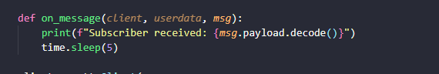
Potvrda se automatski šalje nakon završetka funkcije on_message, sa time.sleep(5) se simulira obrada poruke i ukoliko se potrošač prekine u toku te obrade on ne šalje potvrdu da je primio poruku.

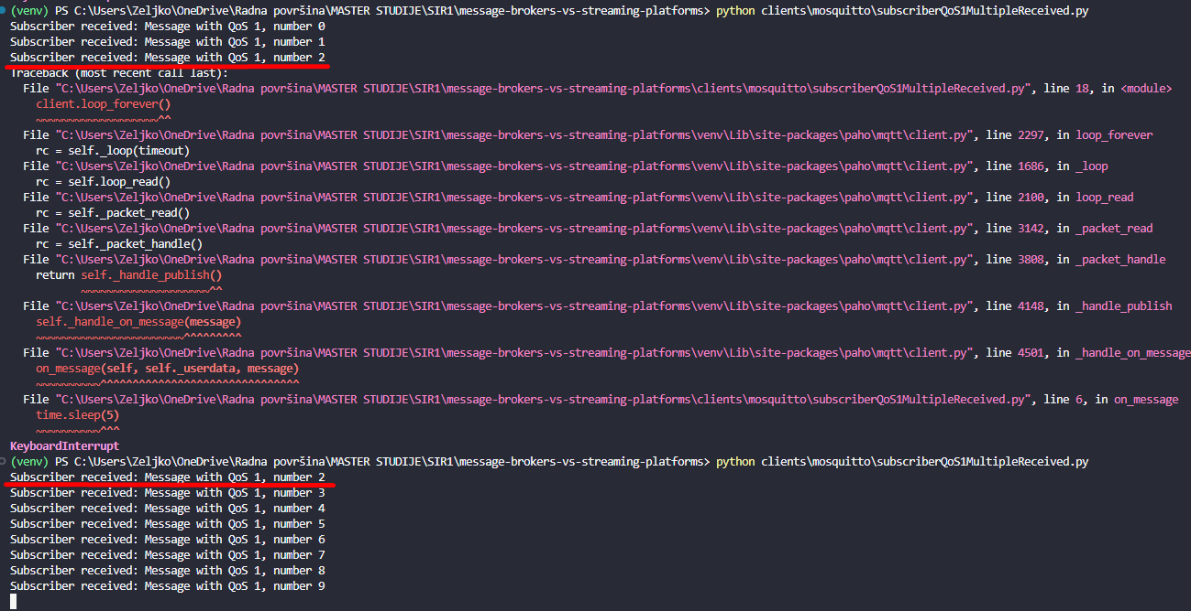

Zaključak
U ovom radu su analizirane četiri platforme za razmenu poruka: Apache Kafka, RabbitMQ, ZeroMQ i Mosquitto kao predstavnik MQTT modela komunikacije. Svaka od ovih platfomi se koristi u određene svrhe. Svaka platforma ima svoje prednosti i mane i shodno njima se koriste u različitim situacijama. Ne postoji univerzalna plaftorma koja odgovara svim scenarijima.
Prilikom izbora platforme je najpre neophodno razumeti potrebe sistema (vrsta komunikacije, pouzdanost poruka, skalabilnost, trajnost poruka) i ograničenja sistema a tek onda izabrati platformu koja će se koristiti za razmenu poruka.
Treba izvršiti balansiranje između prednosti i mana specifične platforme. Na primer, veća pouzdanost isporuke zahteva više komunikacija i više potrebnog hardvera. Ukoliko je u sistemu od ključne važnosti pouzdanost isporuke mora se pristati i na određene “mane” a to je veća potrošnja resursa.
Unutar jednog sistema je moguće koristiti i više platformi u zavisnosti od potreba različitih delova sistema.
Razumevanje različitih modela komunikacije, različitih transportnih mehanizama i specifičnosti svake platforme predstavlja osnovu za optimalnu komunikaciju i izbor konkretne platforme.

Popis slika

Slika 1 Ilustracija sinhrone komunikacije 4
Slika 2 Ilustracija asinhrone komunikacije 4
Slika 3 Ilustracija Kafka arhitekture 7
Slika 4 Ilustracija RabbitMQ arhitekture 10
Slika 5 MQTT arhitektura 12

Literatura

- Kafka versus RabbitMQ, P. Dobbleare & K.Esmaili
- https://courses.ischool.berkeley.edu/i206/f97/GroupB/mom/what_is_mom.html/
- https://mqtt.org/
- Kafka The Definitive Guide Real-Time Data and Stream Processing at Scale, Second Edition, G. Shapira & T. Palino & R. Sivaram & K. Petty
- Gavin Roy, RabbitMQ in Depth
- https://www.rabbitmq.com/docs
- https://www.hivemq.com/blog/mqtt-essentials-part-6-mqtt-quality-of-service-levels/
- https://zguide.zeromq.org/

